белорусский государственный университет
географический факультет
Кафедра физической географии материков и океанов и методики преподавания географии
ПРАКТИКУМ
ПО ФИЗИЧЕСКОЙ
ГЕОГРАФИИ МАТЕРИКОВ
В двух частях
Часть I. ЕВРАЗИЯ
Для студентов географического факультета специальности Н.05.01.00 — "География"

МИНСК 1999

ПРЕДИСЛОВИЕ
Одним из важнейших видов самостоятельной работы по курсу физической географии материков являются лабораторные и семинарские занятия. Они призваны вооружить студентов навыками и умением применения теоретических основ курса при изучении общих и региональных материалов. Без развития самостоятельного приобретения знаний нельзя осуществить одну из важнейших задач обучения курсу - сформировать у студентов научное мировоззрение.
Лабораторные и семинарские занятия преследуют несколько целей: умение работы с картографическим материалом, с учебными пособиями и дополнительными литературными источниками, с цифровым материалом, а также одновременным использованием различных источников знаний.
В Практикуме приводится тематика как лабораторных, так и семинарских занятий по 1 части курса - Евразии. Тематика лабораторных занятий охватывает раздел общей характеристики материка. Вопросам общего обзора Евразии уделяется первостепенное значение при чтении лекционного курса, поэтому объем заданий лабораторных работ превосходит таковой по региональным характеристикам, выносимым на семинарские занятия. Лабораторные занятия предусматривают разные формы выполнения заданий: работу с контурными картами, устный или письменный анализ, составление графиков и диаграмм с привлечением цифровых материалов, помещенных в таблицах. Практикум предусматривает задания, которые являются обязательными для выполнения их всеми студентами, а также индивидуальные работы. Последние распределяются среди студентов в зависимости от их личных интересов и уровня подготовки.
Главная задача семинарских занятий - привитие навыков работы с первоисточниками, составление подробных рабочих конспектов, а также развитие разговорных качеств. В Практикуме приводится тематика семинарских занятий по региональному обзору Евразии.
В процессе семинарских занятий наряду с программным материалом на обсуждение выносится ряд дискуссионных вопросов, обсуждаются новейшие достижения географической науки.
Некоторым студентам поручается подготовка кратких докладов и рефератов, чтобы побудить слушателей к творческому действию - к дальнейшему самостоятельному более глубокому изучению первоисточников.
В Практикуме приводится гораздо большее количество заданий, чем их можно выполнить за время, отведенное учебным планом. Поэтому преподавателю предоставлено право выбора темы, сообразуясь с тематикой лекций, наличием пособий и литературных источников, состава студенческой аудитории.

- ТЕКТОНИЧЕСКОЕ СТРОЕНИЕ ЗАРУБЕЖНОЙ ЕВРОПЫ

Цель работы: изучить тектоническое строение зарубежной Европы и его роль в формировании рельефа подконтинснта.
1. На контурную карту нанести основные тектонические структуры (рис Л).
2. Используя физическую карту Европы, подписать основные орографические единицы, входящие в пределы каждой из тектонических структур.
3. Провести анализ особенностей плит докембрийского и эпипалсозойского возрастов, характера их распространения и типы рельефа, характерные для каждой из них.
4. Выявить особенности формирования альпийского орогенного пояса: отметить собственно кайнозойские образования и серединные массивы палеозойского возраста, включенные в состав альпийских структур.
5. Выделить передовые прогибы и впадины альпийского пояса, назвать типы рельефа им соответствующие.
6. Провести анализ распространения четвертичных оледенений, выделить их центры, границы рисского и вюрмского ледников, а также указать их роль в формировании рельефа.

2. МОРФОСТРУКТУРНОЕ РАЙОНИРОВАНИЕ ЗАРУБЕЖНОЙ
ЕВРОПЫ

Цель работы: выявить территориальную дифференциацию рельефа в зависимости от тектонического строения.
1. Нанести на контурную карту границы крупных макроформ рельефа (рис.2).
2. Обозначить цветом каждый тип морфоструктур.
3. Провести устный анализ карты с указанием границ каждой области, тектонических структур и орографических единиц, входящих в ее состав, характера высот, степени расчленения территории, современных геоморфологических процессов.
4. В Альпийско-Гималайском горном поясе подписать складчатые горы и древние серединные массивы. Провести устный анализ данных структур, указав их высоты, направление хребтов, влияние четвертичных оледенений на формирование рельефа.

Рие.1. Тектоническое строение Западной Европы
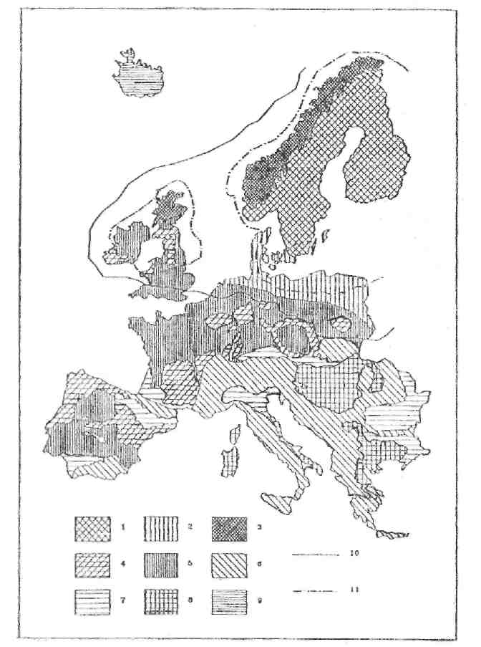

Структуры докембрийского возраста ; 1 - Балтийский щит, 2 - плита Европейской
платформы; 3 - каледониды; эпигерцинская платформа : 4 - антеклизы, 5 - синеклизы,
структуры альпийского возраста : б - горные складчатые сооружения,
7 - передовые прогибы, 8 - срединные герцинские массивы,
9 - выступ срединно-океанического вала.
Границы покровных оледенений : 10 - рисского, 11 – вюрмското (поЭ Д Ромаиовой, 1997).
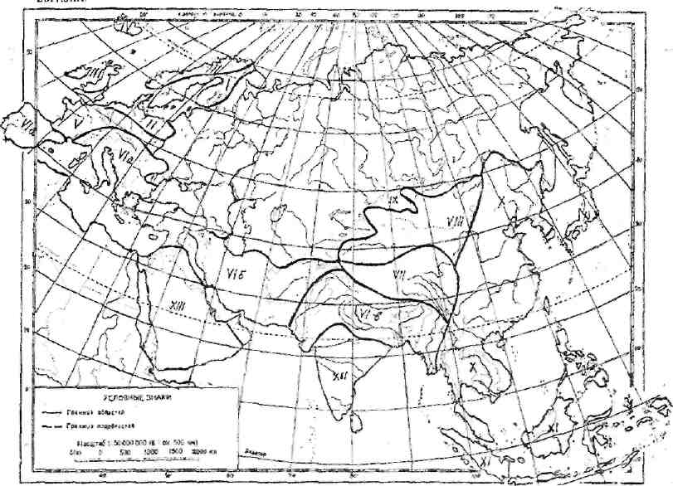
Рис. 2. Морфоструктурное районирование Евразии

ЛЕГЕНДА К КАРТЕ МОРФОСТРУКТУРНОГО РАЙОНИРОВАНИЯ ЗАРУБЕЖНОЙ
ЕВРАЗИИ

1. Равнинная Фенноскандия - низкие цокольные денудационные равнины в пределах Балтийского щита древней Восточно-Европейской платформы.
2. Среднеевропейская равнина - низкие пластовые и пластово-аккумулятивные равнины в пределах плит древней и эпипалеозойской платформ.
3. Область гор Фенноскандии и Британских островов - средневысотные денудационные возрожденные глыбовые горы Балтийского щита и омоложенные складчато-глыбовые юры эпипалеозойских платформенных антеклиз.
4. Исландия - вулканические ступенчатые плато в пределах структур Срединно-Атлантического хребта с земной корой океанического типа.
5. Среднегорья и равнины Средней (герцинской) Европы - омоложенные складчато-глыбовые и глыбовые денудационные горы антеклиз эиигерцинской платформы в сочетании с пластовыми моноклинальными равнинами синеклиз этой платформы.
6. Альпийско-Гималайский горный пояс - складчатые и глыбово-складчатые хребты Альпийско-Гималайскою орогенного пояса в сочетании с омоложенными плоскогорьями и пластовыми плато в пределах древних внутригеосинклинальных массивов, а также с аккумулятивными и пластово-аккумулятивными равнинами предгорных и межгорных орогенных прогибов.
7. Тибетское нагорье - высоко поднятые неотектоническими движениями складчато-глыбовые и глыбовые омоложенные хребты и плоскогорья на разновозрастных структурах.
8. Равнинная Центральная Азия - высокие пластовые и аккумулятивные равнины плит древней и эпипалеозойской платформ в сочетании с кряжевыми денудационными полупогребенными низкогорьями и плато выступов этих платформ.
9. Горная Центральная Азия - возрожденные и омоложенные денудационные глыбовые и складчато-глыбовые хребты преимущественно палеозойских складчатых структур, высоко поднятые неотектоническими движениями.
10. Материковая Восточная Азия - глыбовые и складчато-глыбовые возрожденные и омоложенные горы в пределах древней Китайской платформы и антеклиз эпипалеозойской платформы в сочетании с платформенными цокольными денудационными, пластовыми, пластово-аккумулятивными равнинами и плато, а также глыбово-складчатыми горами в пределах структур мезозойской складчатости.

ЛЕГЕНДА К КАРТЕ МОРФОСТРУКТУРНОГО РАЙОНИРОВАНИЯ ЗАРУБЕЖНОЙ
ЕВРАЗИИ
1. Равнинная Фенноскандия - низкие цокольные денудационные равнины в пределах Балтийского щита древней Восточно-Европейской платформы.
2. Среднеевропейская равнина - низкие пластовые и пластово-аккумулятивные равнины в пределах плит древней и эпипалеозойской платформ.
3. Область гор Фенноскандии и Британских островов - средневысотные денудационные возрожденные глыбовые горы Балтийского щита и омоложенные складчато-глыбовые юры эпипалеозойских платформенных антеклиз.
4. Исландия - вулканические ступенчатые плато в пределах структур Срединно-Атлантического хребта с земной корой океанического типа.
5. Среднегорья и равнины Средней (герцинской) Европы - омоложенные складчато-глыбовые и глыбовые дегудационные горы антеклиз эиигерцинской платформы в сочетании с пластовыми моноклинальными равнинами синеклиз этой платформы.
6. Альпийско-Гималайский горный пояс - складчатые и глыбово-складчатые хребты Альпийско-Гималайскою орогенного пояса в сочетании с омоложешгыми плоскогорьями и пластовыми плато в пределах древних внутригеосинклинальных массивов, а также с аккумулятивными и пластово-аккумулятивными равнинами предгорных и межгорных орогенных прогибов.
7. Тибетское нагорье - высоко поднятые неотектоническими движениями складчато-глыбовые и глыбовые омоложенные хребты и плоскогорья на разновозрастных структурах.
8. Равнинная Центральная Азия - высокие пластовые и аккумулятивные равнины плит древней и эпипалеозойской платформ в сочетании с кряжевыми денудационными полупогребенными низкогорьями и плато выступов этих платформ.
9. Горная Центральная Азия - возрожденные и омоложенные денудационные глыбовые и складчато-глыбовые хребты преимущественно палеозойских складчатых структур, высоко поднятые неотектоническими движениями.
10. Материковая Восточная Азия - глыбовые и складчато-глыбовые возрожденные и омоложенные горы в пределах древней Китайской платформы и антеклиз эпипалеозойской платформы в сочетании с платформенными цокольными денудационными, пластовыми, пластово-аккумулятивными равнинами и плато, а также глыбово-складчатыми горами в пределах структур мезозойской складчатости.
11. Горные островные дуги Восточной и Юго-Восточной Азии -складчатые, глыбово-складчатыс и вулканические горы Тихоокеанского орогенного пояса в сочетании с аккумулятивными равнинами орогенных прогибов.
12. Равнины и горы Индостана - цокольные денудационные равнины и плоскогорья древней Индостанской платформы в сочетании с глыбовыми хребтами, трапповыми плато и окраинными аккумулятивными равнинами.
13. Равнины и горы Аравии - пластовые моноклинальные равнины и плато плиты древней Аравийской платформы в сочетании с глыбовыми эпиилатформенными плоскогорьями на месте щита платформы и вулканическими плато.
3. МИНЕРАЛЬНЫЕ РЕСУРСЫ
Цель работы : Выявить основные минеральные ресурсы и их приуроченность к определенным тектоническим структурам.
1. На контурную карту нанести крупнейшие месторождения полезных ископаемых (рис.3). Выделить цветом контуры месторождений топливного сырья (нефтегазоносные и каменноугольные).
2. Условными знаками отметить месторождения руд : железных, полиметаллических, ртутных, хромовых и неметаллических минеральных ресурсов .(калийной и поваренной соли, серы, графита).
3. Охарактеризовать письменно приуроченность каждого из типов месторождений к определенным тектоническим структурам.
Условные обозначения к рис.3
1 - нефть, 2 - газ, 3 - каменный уголь, 4 - бурый уголь, 5 - железо, 6 -титан, 7 - хром, 8 - медь, 9 - свинец, цинк, 10 - молибден, 11 - олово, 12 -алюминий, 13 - никель, 14 - уран, 15 - ртуть, 16 - литий, 17 - сурьма, 18 - ископаемые соли, 19 - сера, 20 - магнезит, 21 - структуры докембрийского возраста (Балтийский щит), 22 - плита Европейской платформы (Северо-Западноевропейская впадина), 23 - структуры каледонского возраста, 24 -зпигерцинская платформа, 25 - складчатые структуры альпийского возраста, 26 - краевые альпийские прогибы, 27 - внутриплатформенные впадины.
4. ОСОБЕННОСТИ КЛИМАТА ЗИМНЕГО И ЛЕТНЕГО
СЕЗОНОВ
Цель работы: Выявить сезонную дифференциацию климата.

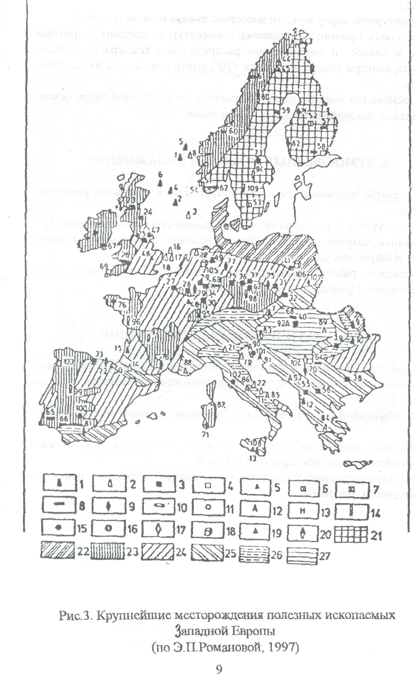
1 .Проанализировать картосхемы распределения давления по сезонам года (рис.4,5).
2.На контурную карту нанести изотермы января и июля (рис.6, 7).
3. Объяснить причины отклонения температур от средних широтных показателей в январе и закономерное распределение температур в июле. Выделить ход изотерм января 0° и июля +10°, уметь показывать их на физической карте.
4. На основании анализа рис.4, 5 отметить на контурной карте основные направления воздушных масс в январе и июле.
5. АТМОСФЕРНЫЕ ОСАДКИ И УВЛАЖНЕНИЕ
Цель работы: ознакомиться с закономерностями сезонного распределения осадков.
1. На контурную карту нанести среднегодовые суммы осадков (рис.8).
2. Выявить закономерности изменения годовых сумм осадков в меридиональном и широтном направлениях.
3. Определить районы с положительным балансом увлажнения и дефицитом увлажнения. Привести конкретные примеры.
6. КЛИМАТИЧЕСКОЕ РАЙОНИРОВАНИЕ
Цель работы: Определить закономерности простирания климатических поясов, развить навыки работы с тематическими климатическими картами, таблицами.
1. На контурной карте отметить границы климатических поясов (рис.9).
2. Используя данные таблицы Щсоставить для каждого типа климата диаграммы годового хода температур и осадков.
3. Дать характеристику климатических областей умеренного пояса, используя материалы диаграмм.
:
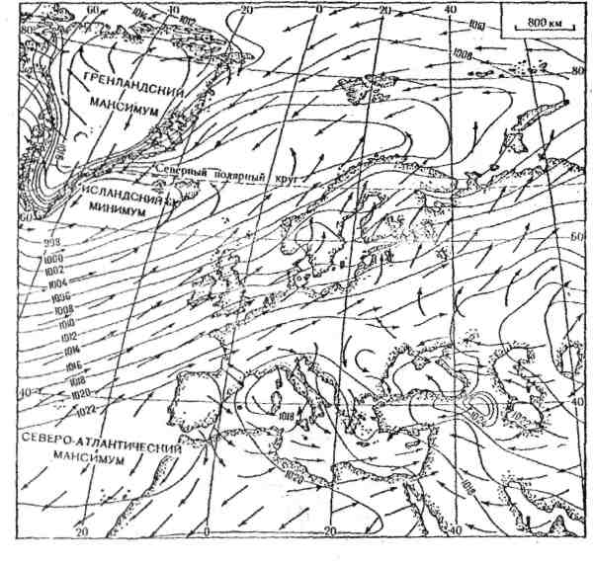
Рис. 4. Давление воздуха и ветер. Январь (поУчебному атласу мира, 1974)

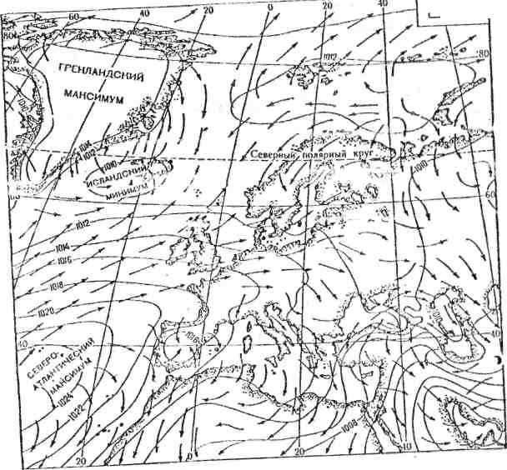
800«и

Рис.5. Давление воздуха и ветер. Июль (поУчебному атласу мира, 1974)

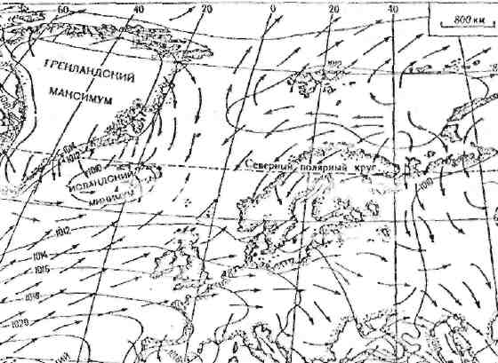
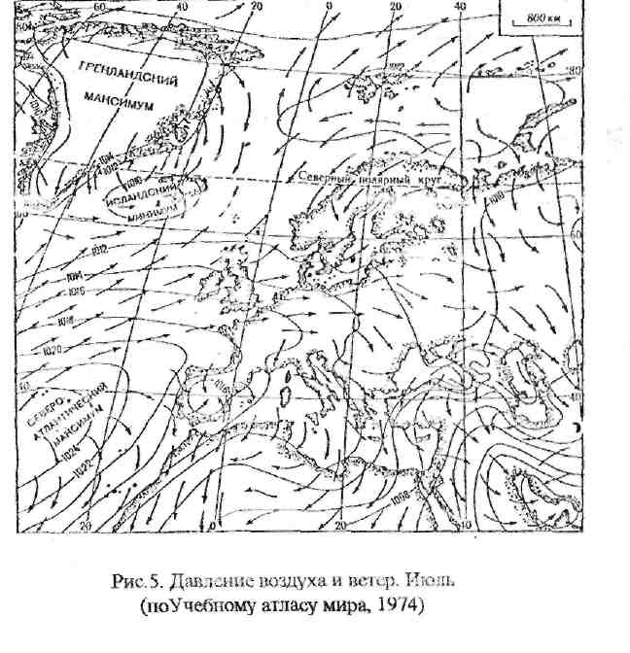
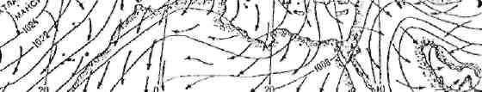
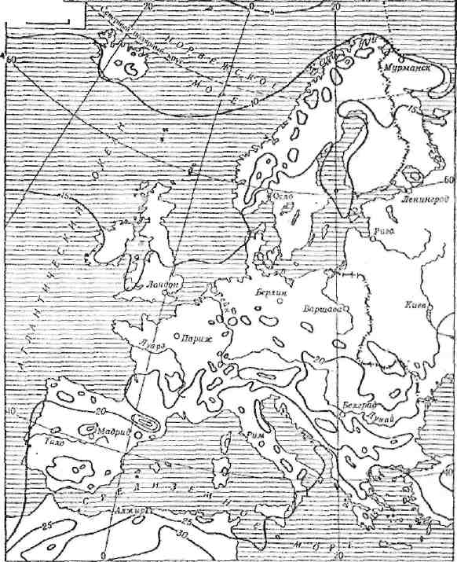
350 км
Рис.6. Изотермы января ( поУчебному атласу мира, 1974)

Рис. 7. Изотермы июля (поУчебному атласу мира, 1974)

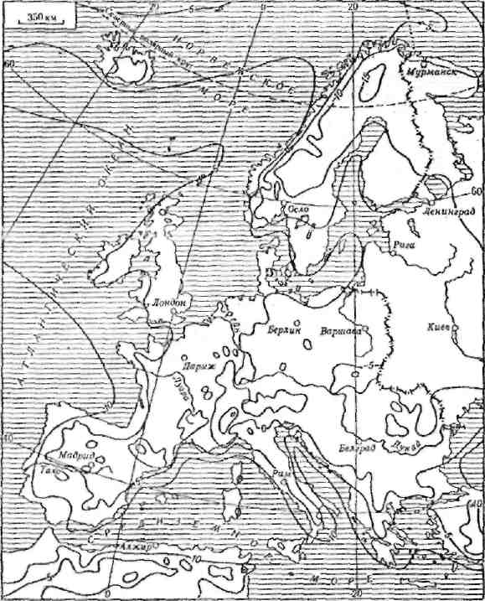

Таблица 1 Климатические показатели (по типам климата)

Тип климата | Станция | широта | долгота | высота, м | T₁ | T₂ | At | tmin | Tmax | R | Е | К
Субарктический пояс
1 | Акурейри (сев.Исландия) | 65°45' | 18°03/ | 5 | -1,6 | 11,0 | 12,6 | -23 | 29 | 474 | 363 | 1,30
2 | Вардэ (сев.Норвегия) | 70°22/ | 31°0б' | 15 | -5,4 | 9,2 | 14,6 | -24 | 27 | 544 | 235 | 2,31
2 | Карасйок (сев.Швеция) | 69^{и}28' | 25°31' | 135 | -14,9 | 13,3 | 28,2 | -47 | 31 | 340 | 365 | 0,96
Умеренный пояс Бореальный подпояс
3 | Тронхейм (зап.Норвегия) | 63°25⁷ | 10°15' | 133 | -3,4 | 14,4 | 17,8 | -30 | 35 | 857 | 442 | 2,03
4 | Каресуандо (севТПвеция) | 68°27' | 22⁰30' | 327 | -14,1 | 12,9 | 27,0 | -43 | 32 | 380 | 310 | 1,22
4 | Куопио (центр.Финляндия) | 62°24' | 27°41' | 110 | -9,3 | 16,8 | 26,1 | -41 | 31 | 577 | 430 | 1,34
4 | Фалун (центр.Финляндия) | 60*37' | 15⁰38' | 122 | -7,0 | 16,7 | 23,7 | -36 | 33 | 558 | 523 | 1,07
Умеренный пояс Суббореальный подпояс
5 | Гетеборг (ЮЗ Швеции) | 57°42' | 11*58' | 31 | -0,9 | 17,4 | 18,1 | -26 | 32 | 670 | 598 | 1,12
5 | Лондон (Великобритания) | 51*03' | 00° 19' | 5 | 4,2 | 17,6 | 13,4 | -9 | 34 | 594 | 596 | 1,00
5 | Нант (зап.Франция) | 47° 10' | 01*37' | 27 | 4,9 | 18,4 | 13,5 | -13 | 40 | 749 | 537 | 1,38

Окончание таблицы 1
Тип климата | Станция | широта | долгота | высота, м | T₁ | T₁ | At | tmin | Tmax | R. | Е | К
6 | Варшава  (центр. Польша) | 52°П' | 20°58' | 107 | -2,9 | 19,0 | 21,9 | -29 | 35 | 541 | 597 | 0,90
6 | Милан (сев.Италия) | 45°26'' | 09° 1У | 103 | 1,7 | 24,3 | 22,6 | -10 | 38 | 903 | 745 | 1,21
7 | ЧТловдив (центр.Болгария) | 42°09' | 24°45' | 162 | 0,2 | 23,6 | 23,4 | -31 | 41 | 515 | 927 | 0,57
7 | Бухарест (центр .Румыния) | 44°25' | 26⁰0б' | 82 | -3,0 | 22,8 | 25,8 | -30 | 41 | 586 | 1010 | 0,58
Субтропический пояс
8 | Лиссабон (зап.Португалия) | 38°^ | 09°43/ | 77 | 10,8 | 22,5 | 11,7 | -1,2 | 40 |  | 706 | 1164 | 0,61
8 | Рим (зап.Италия) | 41°48/ | 12°14"' | 5 | 7,1 | 24,9 | 17,7 | -6 | 40 | 803 | 986 | 0,81
9 | Палермо (Сицилия) | 38°06; | \1°\9' | 31 | 11,9 | 25,6 | 13,7 | 0,2 | 42 | 512 | 1394 | 0,37
9 | Вальядолид (сев .Испания) | 41°39; | 04°43' | 814 | 3,8 | 21,4 | 17,6 | 12,6 | 39 | 409 | 1232 | 0,33
9 | Альмерия (южн.Испания) | 36°50'' | 02°28'' | 7 | 11,8 | 25,4 | 13,6 | 0 | 38 | 226 | 1098 | 0,20
9 | Ираклион (Крит) | 35°2Г' | 25°08' | 29 | 12,3 | 25,6 | 13,3 | 0 | 41 | 453 | 1492 | 0,30
Примечание: T₁- средняя температура самого холодного месяца, T₂ - средняя температура самого теплого месяца, А_{t},
- годовая амплитуда средних месячных температур, tmin -абсолютный минимум температур, Tmax - абсолютный максимум температур, R - годовая сумма осадков, мм, Е - годовая испаряемость, мм, К - коэффициент увлажнения.

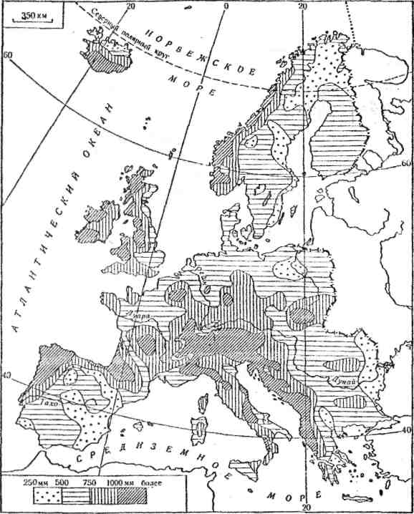
Рис.8. Годовое количество осадков (поУчебиому атласу мира, 1974)

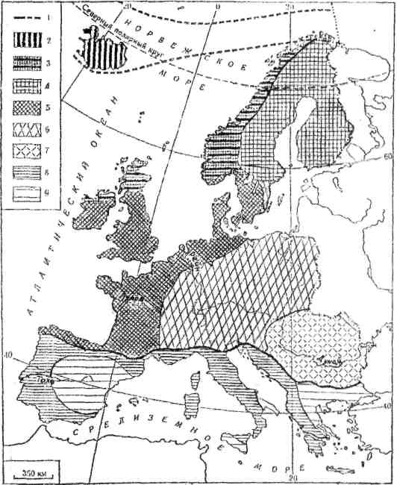

Рис.9. Климатические пояса и области распространения типов климата (горные типы климата не выделены): 1 – границы поясов. Субарктический пояс;2- субарггичесюий океанический.
У м еренныйпояс 3 - бореальвий океанический, 4 - бореалькый переходный от океанического к континентальному, 5 - суббореальный океанический, 6 - суббореальный переходный от океанического к континентальному, 7 - суббореальный континентальный. С у 6 тропический пояс: 8- средиземноморский океанический, 9 - средиземноморский континентальный ( иоФизико-географическому атласу мира,1964).

7. АГРОКЛИМАТИЧЕСКОЕ РАЙОНИРОВАНИЕ
Цель работы: Определить территориальные изменения агроклиматических ресурсов на основании показателей продолжительности вегетациошюго периода, суммы активных температур и обеспеченности сельскохозяйственных культур влагой.
1. На контурную карту нанести границы агроклиматических поясов и областей (рис.11).
2. Используя данные табл. 2 и рис. 10, провести устную или письменную характеристику каждого пояса. Указать районы со значительными термическими ресурсами и ресурсами влаги и недостаточными показателями названных компонентов.
Таблица 2
Агроклиматические показатели (по термическим поясам, подпоясам и областям увлажнения)

Станция | Индекс пояса, подпояса и области | Сумма активных температур | ВП** | ГТК*** | Дефицит  влаги,  мм
Холодный пояс
Акурейри (сев.Исландия) | XI | 750 | 50 | 1,5 | 0
Инари  (СЗ Финляндии) | XI | 751 | 52 | 1,5 | 0
Прохладный пояс
Тронхейм (зап.Норвегия) | П1 | 1326 | 99 | 1.7 | 0
Куопио  (центр.Финлян-  дия) | П1 | 1596 | 103 | 1,5 | 0
Умеренный пояс, типично-умеренный подпояс
Брест  (СЗ Франции) | УП | 2694 | 194 | 1,8 | 0
Бирр (Ирландия) | У11 | 2229 | 147 | 1,9 | 0
Лондон (Англия) | У12 | 2705 | 176 | 1Д | 100

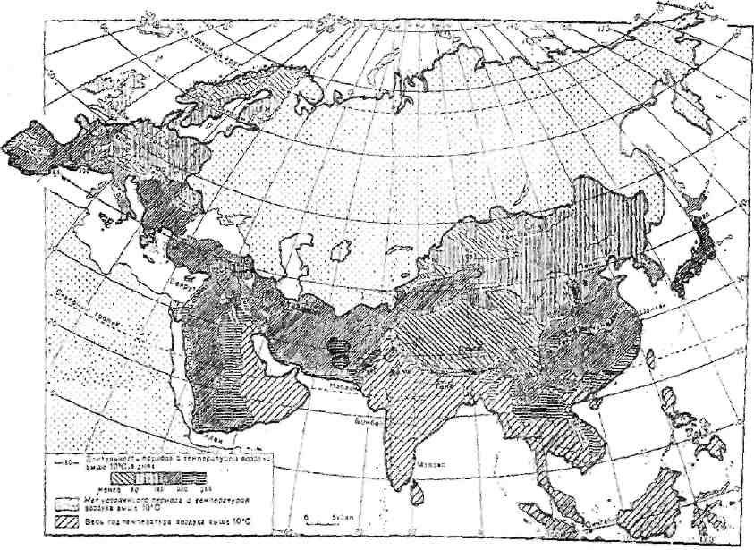
Рис. 10. Продолжительность вегетационного периода с температурой +10 С и
более (для Евразии)

Окончание таблицы 2
Станция | Индекс пояса, под-пояса и области | Сумма активных температур | ВГР* | ГТК*** | Дефицит  влаги,  мм
Умеренный пояс, тепло-умеренный подпояс
Бордо (зап.Фрацция) | У112 | 3475 | 219 | 1,8 | 200
Сегед (вост.Венгрия) | У112 | 3119 | 199 | 1,0 | 250
Вальядолид (сев. Испании) | УПЗ | 3242 | 210 | 0,9 | 450
Бухарест (Румыния) | УПЗ | 3665 | 108 | 0,7 | 350
Констанца (Румыния) | УИ4 | 3439 | 195 | 0,6 | 600
Теплый пояс, умеренно-теплый подпояс
Рим (Италия) | Т1 5 | 5034 | 277 | 1,0 | 450
Салоники (сев.Греция) | Т15 | 5128 | 255 | 0,7 | 600
Афины (центр.Греция) | Т16 | 5677 | 295 | 0,4 | 800
Теплый пояс, типично-теплый подпояс
Лиссабон (Португалия) | ТП5 | 6059 | 365 | 1,2 | 600
Малага  (юг Испании) | ТИ6 | 6570 | 365 | 0,7 | 850
- Объяснение индексов (см. в тексте)
- ** Длительность вегетационного периода в днях
- ** Гидротермический коэффициент вегетационного периода

8. РЕЧНОЙ СТОК
Цель работы: выяснить общие закономерности распределения речной сети в зависимости от климата и орографии.
1. На контурную карту нанести схему полного речного стока с поверхности Европы (рис.12) и подписать крупнейшие речные системы.
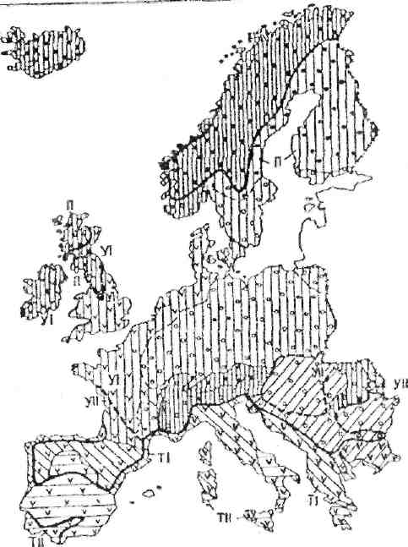
Рис. 11. Агроклиматические пояса и области Европы Границы: I - термических поясов, 2 - термических подшшеов, 3 - областей увлажнения, 4 тиов зимования; области увлажнения: 5 - избыточного. 6 - достаточного, 7-е засушливым вегетационным периодом, 8-е избыточно или достаточно влажной зимой и засушливым летом, 9-е достаточно увлажненной зимой и сухим летом; типы зимования: 10 - теплая зима, 11 - мягкая зима, 12 - холодная зима фаг шифровку ипдексоа на карте см. в тексте.) (по Адтююполатичсскому атласу мира, 1972)

2. Сформулировать закономерности изменения годового слоя стока.
3. Провести устную характеристику нескольких крупнейших рек зарубежной Европы, используя данные таблицы 3 и учебные пособия.
4. Построить график внутригодового режима расхода воды р.Рейн в различных пунктах наблюдения по данным таблицы 4. Провести устную характеристику его.

Таблица 3 Крупнейшие реки Европы

Назва | Длина, | Площадь | Средний | Исток | Устье | Главные
ние | км | бассейна,  км³ | годовой сток, км³ |  |  | притоки
Дунай | 2850 | 817 | 205 | Шварцвальд | Черное море | Морава,  Тиса,  Олт,  Инн,  Драва,  Сава
Рейн | 2200 | 185 | 69 | Лепон-  тинские  Альпы | Северное море | Мозель,  Маас,  Майн,  РУР, Неккар
Эльба | 1140 | 148 | 24 | Кркноше | то же | Влтава,
(Ла>ба) |  |  |  |  |  | Заале, Хафель
Висла | 1050 | 194 | 31 | Западные Карпаты | Балтии  -ское  море | Буг,  Вепш,  Сан
Луара | 1010 | 118 | 33 | Севенны | Атланти- | А лье, Шер,
 |  |  |  |  | ческий океан | Севр, Вьенна
Тахо | 1010 | 80 | 6 | Иберий- | то же
(Тежу) |  |  |  | ские горы

2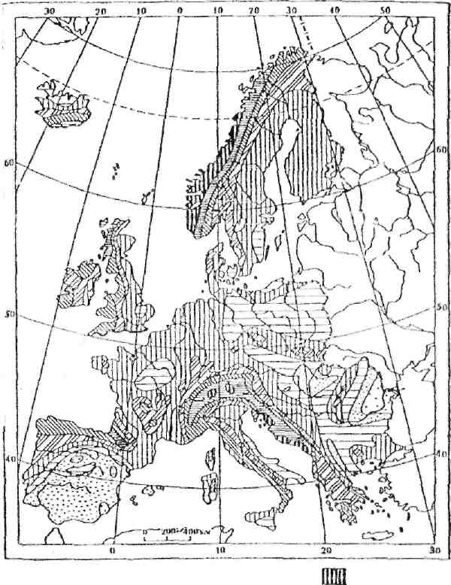
Рис. 12. Полный речной сток на территориии Западной Европы (по Г.М.Черногаевой. 1971)
■<
Таблица 4
Средние месячные расходы воды Рейна, в м³/с
Месяцы/пункты | 1 | 2 | 3 | 4 | 5 | 6 | 7 | 8 | 9 | 10 | 11 | 12
Шмуттер (в 11 км от места впадения в Боденское озеро) | 80 | 70 | 100 | 190 | 380 | 520 | 430 | 310 | 250 | 180 | 140 | 90
Рейнфельден (18 км выше Базеля) | 750 | 770 | 860 | 1000 | 1140 | 1480 | 1500 | 1250 | 1050 | 860 | 860 | 770
Андернах (в Рейнских Сланцевых горах) | 2280 | 2460 | 2330 | 2140 | 1720 | 1980 | 2010 | 1690 | 1490 | 1480 | 1860 | 2040
Рее (близ границы Нидерландов и ФРГ) | 2640 | 2900 | 2660 | 2460 | 1910 | 2100 | 2160 | 1840 | 1620 | 1620 | 2080 | 2380

Рис. 13. Ресурсы полного речного стока ( по М.ИЛыювичу, 1974)
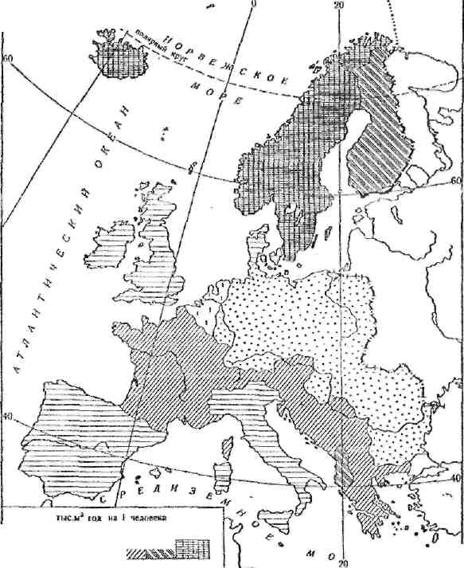
^7
350 км
0.5 1.0 2 5 5.0 10.0 25.0 более
р Е С2аг22а

9. ВОДНЫЕ РЕСУРСЫ

Цель работы; выявить особенности водообеспеченности водными ресурсами разных регионов зарубежной Европы.
1. Провести устную характеристику водных ресурсов по данным таблицы 5.
2. На контурную карту нанести ресурсы полного речного стока (рис.13). Провести устный анализ карты.
3. Вычертить графики структуры водопотребления в странах Северной, Средней и Южной Европы (рис14). Дать письменный анализ хозяйственного использования вод в разных регионах.

Таблица 5 Водные ресурсы Европы

Источники | Объем, км
Подземные воды,  в т.ч. до глубины 100 м | 1 600 000  200 000
Ледники | 23 000
Реки (ежегодный сток) | 2 321
Озера | 857
Водохранилища (объемом более 1 млн м') | 212
Ежегодный сток из озер и водохранилищ | 260
По: Львович. 1986; Авакян. 1987; Клиге, 1987.

10. ЕСТЕСТВЕННАЯ РАСТИТЕЛЬНОСТЬ
Цель работы: выявить закономерности распределения основных типов растительности в зависимости от климата и орографии.
1. На контурную карту нанести основные типы растительности (рис.15).
2. Определить зависимость распределения растительности от типов климата.
3. Используя учебные пособия, дать характеристику видового состава каждого типа растительности (в виде индивидуальных заданий студентам).
11. ПОЧВЕННЫЙ ПОКРОВ
Цель работы: выявить закономерности распространения основных типов почвенного покрова в зависимости от основных факторов почвообразования.
1. На контурную карту нанести типы почв (рис.16).
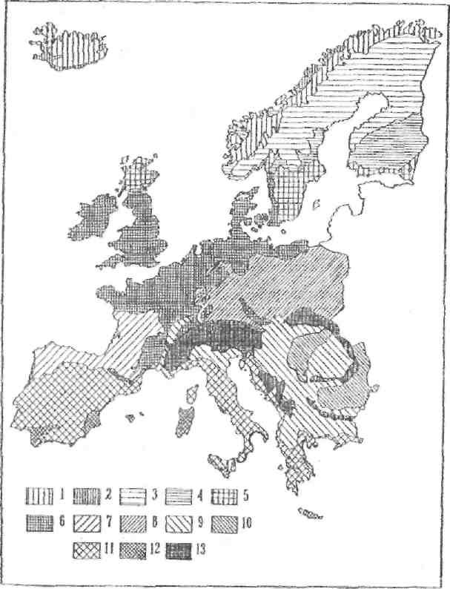
Рис 15. Естественная растительность на територии Западной Европы
Типы растительности: 1 - арктические тундры, 2 - субарктические луга; бореальные
хвойные леса: 3 - северная и средняя тайга, 4 - южная тайга, суббореальные
широколиственные леса: 5 - мезотермальные приатлантические леса, 6 - мезотермальные
центральноевронейские леса, 7 - термофильные центральноевропейские леса; 9 - лесостепи;
субтропические (средиземноморские) леса: 10 - мезофильные леса и кустарники , 11 -
термофильные леса и кустарники, 12 - закустаренные степи. 13 - высотная поясность в
горах (го Э.П.Романовой, 1997).

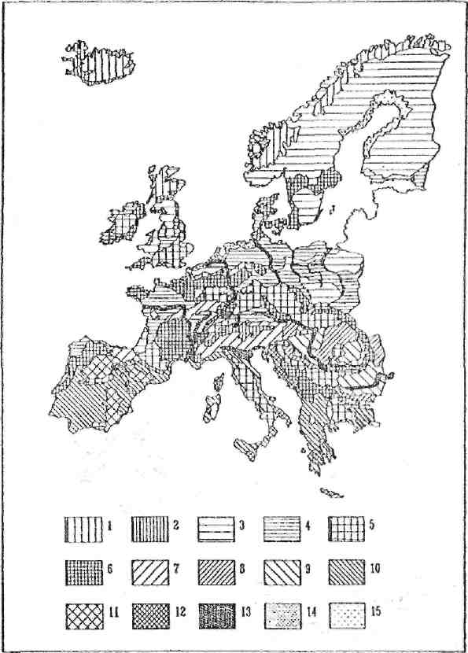
Рис. 16. Доминирующие типы почв в ландшафтах Европы
Субарктические Л - тундровые, 2 - дерновые; бореальные таежно-лесные: 3 - подзолы, 4 -дерново-подзолистые; суббореальные лесные: 5 - бурые, 6 - бурые лесные кислые, 7 - дерново-карбонатные; суббореальные яесо-лугоео-степные: 8 - луговые, 9 - черпоземовидные; субтропические ксерофитно-лесные: 10 - коричневые, 11 - серо-коричневые, 12 - терра-уо<ха.Интразоналъные гидроморфные: 13 - аллювиальные, 14 - маршевые, 15 - болотные (по Физико-географическому атласу мира, 1964).
2. Выявить зависимость распространения почв от типов климата и растительности, используя ранее выполненные лабораторные работы .
3. В виде индивидуальных заданий студентам дать характеристику зональных и иитразональных типов почв, используя учебные пособия.

12. ЛЕСНЫЕ РЕСУРСЫ

Цель работы: выявить особенности распространения лесных ресурсов в разных регионах подконтинента в зависимости от особенностей климата и антропогенного воздействия.
1. На контурную карту нанести схему лесистости (рис. 17).
2. Составить диаграммы лесистости Северной, Средней и Южной Европы, используя данные таблицы 6.
3. Дать письменную характеристику диаграмм и выявить степень антропогенного воздействия на каждый регион, используя схему растительного покрова, выполненную ранее и рис. 18

Таблица 6 Лесные ресурсы Европы

Страна | Лесная площадь, млн га | Лесистость  % | Эксплутацион-ные леса |  | Валовые запасы древесины |  | Ежегодные приросты древесины
Страна | Лесная площадь, млн га | Лесистость  % | млн га | % от лесной площади | млн м³ | м³/га | млн  м³ | м³/га
1 | 2 | 3 | 4 | 5 | 6 | 7 | 8 | 9
ЕВРОПА | 159 | 33 | 138 | 79 | 17 603 | 106 | 540
Северная Европа
Норвегия | 8,7 | 26 | 6,6 | 76 | 571 | 86 | 17,6 | 3
Швеция | 24,4 | 62 | 22,0 | 90 | 2471 | 112 | 91,0 | 4
Финляндия | 20,51 | 69 | 19,5 | 97 | 1679 | 86 | 69,7 | 4
Исландия | 0,1 | 1 | - | - | - | - | - | -
Средняя Европа
Австрия | 3,9 | 39 | 3,3 | 85 | 953 | 286 | 22,0 | 7
Бельгия | 0,6 | 20 | 0,6 | 98 | 90 | 145 | 4,5 | 7
Болгария | 3,4 | 35 | 3,2 | 94 | 264 | 126 | 6,5 | 3

Окончание таблицы 6
1 | 2 | 3 | 4 | 5 | 6 | 7 | 8 | 9
Великобритания | 2,2 | 10 | 2,0 | 90 | 203 | 92 | 11,1 | 5
Венгрия | 1,7 | 18 | 1,3 | 76 | 229 | 173 | 8,2 | 6
Германия | 10,5 | 30 | 9,9 | 94 | 2674 | 261 | 48,0 | 7
Люксембург | 0,1 | 34 | 0,1 | 100 | 20 | 244 | 0,4 | 8
Нидерланды | 0,3 | 8 | 0,3 | 100 | 52 | 157 | 2,4 | 7
Польша | 8,7 | 28 | 8,5 | 98 | 1380 | 163 | 30,5 | 4
Румыния | 6,2 | 28 | 5,4 | 87 | 1202 | 222 | 31,6 | 6
Франция | 13,3 | 27 | 12,5 | 95 | 1742 | 140 | 69,7 | 5
Швейцария | 1,1 | 26 | 1,0 | 91 | 360 | 329 | 5,8 | 5
 |  |  | Южная Европа
Албания | 1,0 | 36 | 0,9 | 90 | 73 | [~80 | 1,0 | 1
Греция | 2,5 | • 20 | 2,3 | 92 | 149 | 65 | 3,3 | 1
Испания | 8,4 | 31 | .6,5 | 77 | 450 | 69 | 27,8 | 4
Италия | 6,8 | 22 | 4,4 | 65 | 743 | 169 | 14,0 | 4
Португалия | 2,8 | 32 | 2,3 | 82 | 167 | 71 | 11,3 | 5

13. ЗЕМЕЛЬНЫЕ РЕСУРСЫ

Цель работы: ознакомиться с особенностями использования земель.
1. Составить диаграммы использования земель в Северной, Средней и Южной Европе по данным таблицы 7.
2. Выявить страны с наибольшими и наименьшими площадями каждого из компонентов земельных ресурсов. Дать устное объяснение подобного положения,
3. Провести анализ схемы продуктивности лугов (рис.18), сопоставив ранее выполненные лабораторные работы климатического районирования и естественной растительности и учтя степень антропогенного воздействия на ландшафты

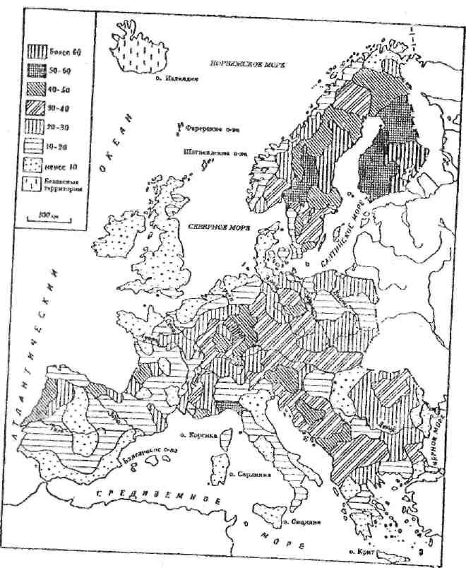
Рис. 17. Лесистость (%) территории Европы

Таблица 7 Структура земельного фонда стран Европы (1993 г.)
Страна | Общая  площадь  тыс. га | Пашни |  | Луга и пастбища |  | Леса |  |  |  | Прочие
Страна | Общая  площадь  тыс. га | тыс.га | % | тыс.га | % | тыс.га | % |  |  | тыс.га | %
1 | 2 | 3 | 4 | 5 | 6 | 7 | 8 |  |  | 9 | 10
Европа | 472 960 | 138480 | 29 | 83 130 | 18 | 157 327 | 33 |  |  | 93 810 | 20
Северная Европа
Исландия | 10 025 | 8 | - | 2 274 | 23 | 120 | 1 |  |  | 7 623 | 76
Норвегия | 30 683 | 870 | 3 | 111 . | - | 8 330 | 27 |  |  | 21 371 | 70
Финляндия | : 30 461 | 2 471 | 9 | 123 | - | 23 222 | 76 |  |  | 4 645 | 15
Швеция | 41 162 | 2 829 | 7 | 556 | 1 | 28 020 | 68 |  |  | 9 757 | 24
Средняя Европа
Австрия | 8 273 | 1 521 | 19 | 2 002 | 24 | 3 215 | 39 1 533 |  |  |  | 18
Бельгия | 3 052 | 763 | 25 | 613 | 20 | 612 | 20 1 036 |  |  |  | 35
Болгария | 11 055 | 4 155 | 38 | 2 008 | 18 | 3 871 | 35 |  |  | 1 023 | 9
Великобритания | 24 160 | 6 665 | 27 | 11 186 | 46 | 2 391 | 10 |  |  | 3 918 | 16
Венгрия | 9 234 | 5 287 | 57 | 1 185 | 13 | 1695 | 18 |  |  | 1067 | 11
Германия | 34 931 | 12 002 | 35 | 5 329 | 16 | 10 403 | 29 |  |  | 7197 | 18
Дания | 4 239 | 60 | 216 | 5 | 493 | 11 | 969 |  |  | 22 | 22
Ирландия | 6 889 | 943 | 13 | 4 692 | 67 | 343 | 5 |  |  | 911 | 13
Нидерланды | 3 392 | 909 | 24 | 1 092 | 29 | 300 |  | 8 |  | 1 092 | 29
Польша | 30 442 | 14 736 | 47 | 4 049 | 13 | 8 760 |  | 28 |  | 2 898 | 9
Румыния | 23 034 | 10 038 | 42 | 4 737 | 20 | 6 684 |  | 28 |  | 1 575 | 7
Франция | 55 010 | 19 187 | 35 | 11 381 | 21 | 14 817 |  |  | 27 | 9 625 | 17
Швейцария | 3 977 | 412 | 10 | 1 609 | 39 | 1 052 |  |  | 26 | 904 | 22

Окончание таблицы 7
Южная Европа
Албания | 2 740 | 704 | 25 | 403 | 14 | 1 046 | 26 | 587 | 20
Греция | 12 890 | 3 909 | 30 | 5 255 | 40 | 2 620 | 20 | 1 106 | 8
Испания | 49 944 | 20 195 | 40 | 10 270 | 20 | 15 786 | 31 | 3 693 | 7
Италия | 29 406 | 11 971 | 40 | 4 880 | 16 | 6 751 | 22 | 5 803 | 19
Португалия | 9 195 | 3 171 | 34 | 838 | 9 | 2 968 | 32 | 2218 | 24

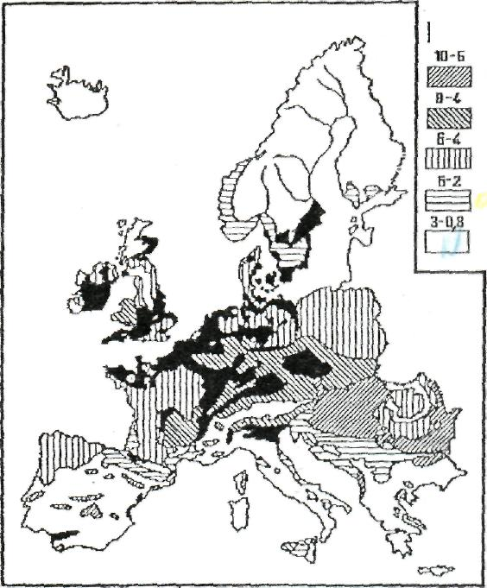
15-Ю

Рис. 18. Продуктивность лугов в ландшафтах западной Европы
( в т/га сухого вещества)

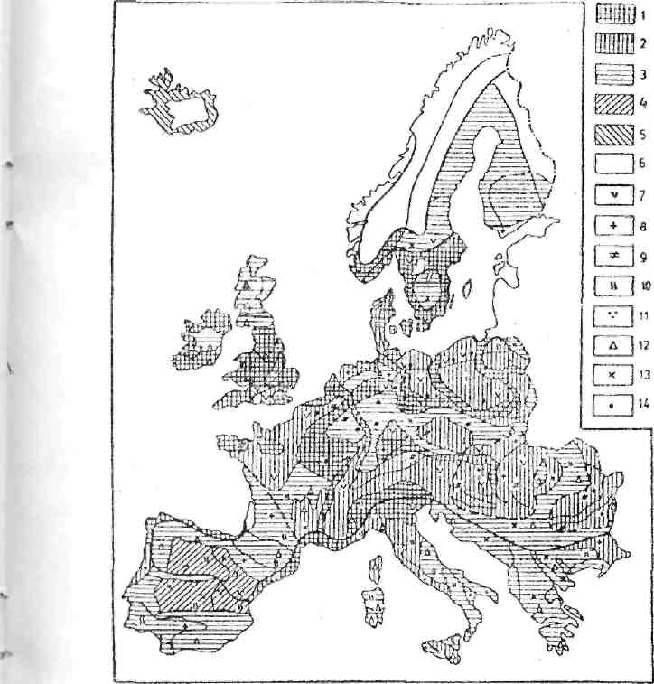
Рис. ' 9. Продуктивность агроландшафтов и последствия хозяйственной деятельности в природной среде Европы продуктивность агроландшафтов - 1 - очень высокая, 2 - повышенная, 3 - средняя, 4 -низкая, 5 - крайне низкая, 6 - природные комплексы без агроландшафтов; последствия хозяйственной деятельности - 7 - накопление питательных веществ в почве, 8 - улучшение водно-физических свойств почв и грунтов, 9 - блокирование эрозии и дефляции, 10 - ускорение эрозионного и дефляционного разрушении почв, 11 - усиление аридизации. 12 - цастбищная дигрессия, 13 - снижение содержания питагелыых веществ в почвах, М подкисление почв

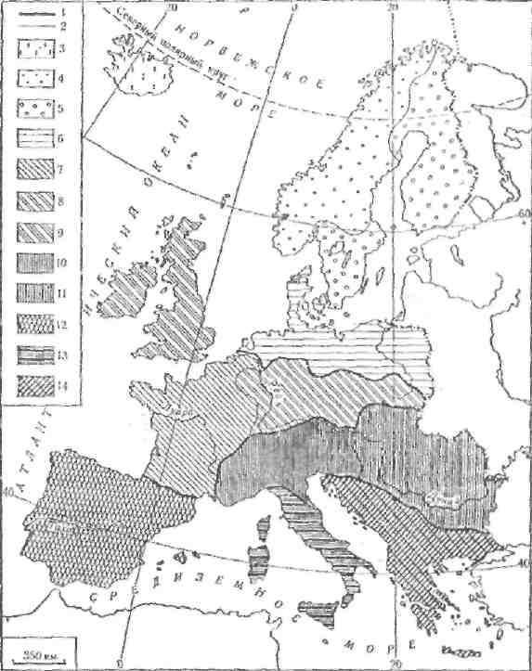
0059999

Рис 20. Физико-географические страны и области:
1 - границы стран; 2 - границы областей, 5 - И с л а и д и я
Фенноскандия:4- горная область, 5 - равнинная область
Европейская равнин а; 6- Среднеевропейская равнина
Герцииская Европа и Британские о с т р о в а: 7 - Лритиипячвсив
материковая область, 8 - Центральноевропейская облает..: 9 - Британские острова
Лльпийско-Карпатская Европа: Ю-Альпийская область; 11 -Карпатская
область Европейское. Средиземноморье: 12-Пиренейская область; 13-Апеннинская область; 14 - Балканская область (поРАЕрамову, 1973)

14. ПРОДУКТИВНОСТЬ И ПОСЛЕДСТВИЯ АНТРОПОГЕННОГО ВОЗДЕЙСТВИЯ НА ПРИРОДНУЮ СРЕДУ
Цель работы: выявить специфику агроландшафтов и характер процессов, происходивших в результате хозяйственной деятельности человека.
1. На контурную карту нанести данные продуктивности агроландшафтов (рис.19).
2. Дать письменный анализ продуктивности ландшафтов, используя материалы предыдущих лабораторных работ.
3. Выявить направленность современных процессов в природной среде, происходящих под воздействием антропогенного фактора.
15. ФИЗИКО-ГЕОГРАФИЧЕСКОЕ РАЙОНИРОВАНИЕ
Цель работы: усвоить региональные различия подконтинента в зависимости от истории его формирования и природных особенностей.
1. На контурную карту нанести физико-географические страны и области (рис.20).
2. Дать краткую характеристику каждой из физико-географических стран, указав основной признак, по которому они выделяются. Данная работа может выполняться в виде индивидуальных заданий студентам как в устной, так и письменной форме.
16. ТЕКТОНИЧЕСКОЕ СТРОЕНИЕ ЗАРУБЕЖНОЙ АЗИИ
Цель работы: выявить особенности тектонического строения зарубежной Азии и его роль в формировании рельефа.
1. Нанести на контурную карту основные тектонические структуры (рис.21)
2. Провести устный анализ тектонических и физических карт, выявить районы древних платформ ( назвать выступы кристаллического фундамента и плиты разной степени погружения), байкальской , каледонской и герципской складчатостей. Особое внимание уделить мезозойским структурам, их местоположению и характеру формирования.
При характеристике альпийских областей указать горы данного возраста и выявить межгорные массивы палеозойского возраста, включенные в состав пояса альпийского орогенеза.
Проследить различия в формировании Альпийско-Гималайского орогенных поясов.

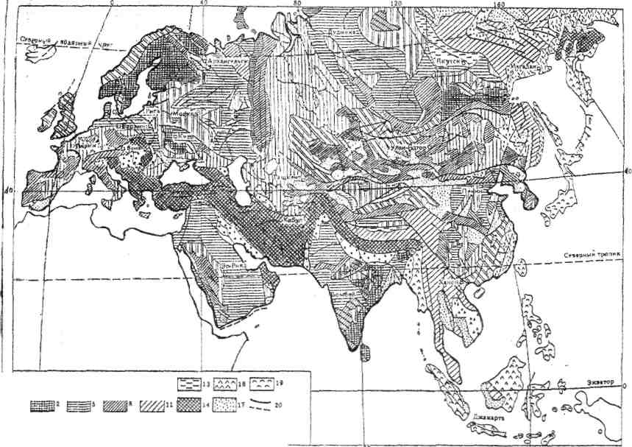
[ЛГП]< И¹ ЕШ"

Рис. 21. Тектоническая карта (поФизико-географическому атласу мира, 1964)

3, Исходя из положений теории тектоники литосферных плит выявить на те-ритории Евразии зоны спрединга и субдукции. Выявить специфику неотектонических процессов в каждой из них.
17. МИНЕРАЛЬНЫЕ РЕСУРСЫ
Цель работы: выявить районы основных видов минеральных ресурсов и их приуроченность к определенным тектоническим структурам. 1.На контурную карту нанести крупнейшие месторождения полезных ископаемых (рис.22).
2. Выявииприуроченность основных минеральных ресурсов к тектоническим структурам.
3. Используя данные табл.8 проанализировать запасы нефтегазоносных месторождений в разных странах Азии.
4. Выявить районы наиболее крупных угольных бассейнов и особенности их местоположений в связи с тектоническим строением территории.
5. Выделить вольфрамово-оловянный пояс ЮВ Азии: использовать данные табл.9 при характеристике запасов каждого из полезных ископаемых указанного пояса в разных странах региона.

Таблица 8 Достоверные промышленные запасы нефти и природного газа и доля морских месторождений в Юго-Восточной и Восточной Азии (по С.Б.Багдасарову, А.Н.Чавушьяну, 1987)
 | Нефть |  | Газ
Страна | запасы, млн.т | доля запасов шельфовых зон в общеазиатских ресурсах | запасы, млрд.м | доля запасов шельфовых зон в общеазиатских ресурсах
Китай | 2700 | 6,0 | 912 | 0,0
Бруней | 190 | 75,9 | 207 | 90,2
Индонезия | 1200 | 34,9 | 1132 | 32,2
Малайзия | 379 | 96,5 | 1388 | 0,0
Филиппины | 4,4 | 100,0 | 1 | 0,0
Таиланд | - | - | 292 | 1,0
Мьянма | 104 | - | 322 | -
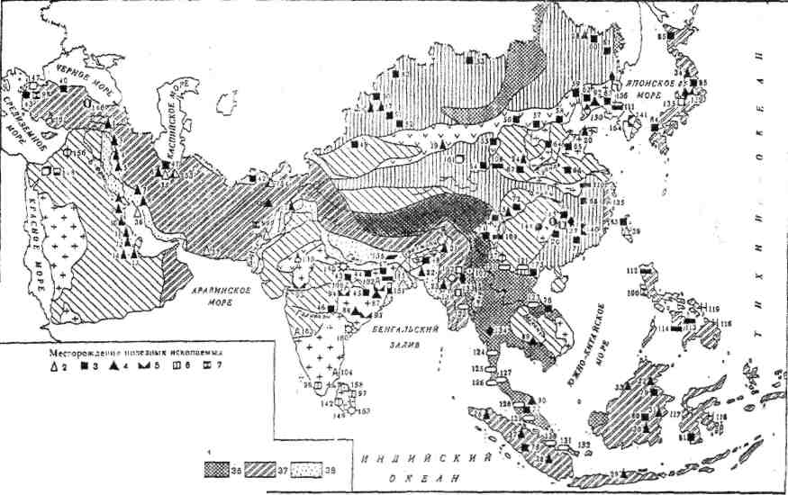
А в ®««Ю Н " О 12 ♦ В П И А » С 15 3)П » 18 О 19 3 2» ^{В} ^{2|} С 2! 3 23 Г М ф !5 Л 38-» 3' О 2» ф "Ф 30-6-31
Основные структуриые облает!
1^иГллЬЕ553.«||ттЬЕ

Рис. 22. Крупнейшие месторождения полезных ископаемых зарубежной Азии: 1 - нефть, 2 - газ, 3 - уголь, А - железная руда, 5 - марганец, 6 - титан, 7 - хром, 8 - алювкй, 9 - кобальт, 10 - медь, 11 - никель, 12 - олово, 13 - свинец, 14 - цикк, 15 • бериллий, 16 - вольфрам, 17 - редкие металлы, 18 - ртуть, 19 - сурьма, 20 - уран, 21 - циркон, 22 - бор, 23 -бром, 24 • грифкт, 25 - магнезит, 26 - сегя, 27 - слюда, 28 - соль, 29 - фосфориты, 30 - алмазы, 31 - драгоценные камни, 32 - область архейской и зтротерозойской складчатости, 33 - область поаднекембрийской и ракнепалеозейской складчатости, 34 - платформенный чехол, 35 - область палеозойской складчатости, 36 - область мезозойской складчатости, 37 - область кайнозойской складчатости, 38 -краевые прогибы (поФизнко-географическому атласу мира, 1964)

Таблица 9 Запасы олова и вольфрама в странах Юго-Восточной Азии (по В.А.Ганцкому, 1985)
Страна | Олово, млн.т | Вольфрам, тыс.т
Индонезия | 1,5 | -
Малайзия | 1,2 | 20
Таиланд | 1,2 | 45
Мьянма | 0,5 | 40
Лаос | 0,05 | -

ЛЕГЕНДА К ТЕКТОНИЧЕСКОЙ КАРТЕ

Выступы фундамента платформы: 1- архейского возраста, 2 - протерозойского возраста, 3 - нерасчлененные по возрасту; плиты, 4 - с относительно глубоким залеганием фундамента, 5 - с глубоким залеганием фундамента, 6 -области байкальской складчатости, 7 - области каледонской складчатости, 8 -области герцинской складчатости, 9 -герцинские краевые прогибы, 10 - эпипалеозойские плиты ( чехол молодых платформ), 11 - области мезозойской складчатости, 12 - мезозойские серединные массивы, 13 -мезозойские краевые прогибы, 14 - области альпийской складчатости, 15 - альпийские краевые проогибы, межгорные впадины в Европе, 16 - области позднекайнозойской незавершенной складчатости; 17 - неотектоническиек впадины; 18 - окраинно-материковый вулканический пояс; 19 - островные дуги ( зоны высокой тектонической активности); 20 - разломы; 21 - контуры крупных прогибов.

18. МОРФОСТРУКТУРНОЕ РАЙОНИРОВАНИЕ ЗАРУБЕЖНОЙ
АЗИИ
Цель работы: выявить зависимость орографических особенностей и тектонического строения территории.
1.На контурную карту нанести границы морфоструктурных единиц согласно рис. 2.
2. Каждый тип морфоструктур выделить на карте цветом.
3. Используя физическую карту и легенду к карте морфоструктурного районирования назвать орографические единицы, приуроченные к каждой морфоструктурной области.
4. В виде индивидуального задания студентам провести анализ типов морфоструктур, указав основные причины их формирования.

19. ОСОБЕННОСТИ ТЕРМИЧЕСКОГО РЕЖИМА ЗИМНЕГО И ЛЕТНЕГО СЕЗОНОВ

Цель работы: проследить особенности поступления тепла на территорию зарубежной Азии в зависимости от климатических факторов.
1. Проанализировать карты изотерм января и июля (рис. 23, 24). Особое внимание обратить на характер хода изотерм по сезонам года и выявить причины различной направленности изотерм на одних и тех же широтах.
2. Нанести на контурную карту специфику изоаномал января для Евразии (рис.25).
3. Провести письменный анализ карты изоаномал, дав объяснение причин отклонения температур от среднеширотных показателей в Европе и Азии.

20. ГОДОВЫЕ СУММЫ ОСАДКОВ И УВЛАЖНЕНИЕ

Цель работы: ознакомиться с особенностями территориальной дифференциации выпадения осадков.
1. На контурную карту нанести схему годовых сумм осадков (рис.26).
2. Проанализировать устно или письменно специфику распределения атмосферных осадков. Выявить основные типы режима осадков (континентальный, средиземноморский, муссонный и др.). Отметить территории, где они выражены наиболее ярко.

21. КЛИМАТИЧЕСКОЕ РАЙОНИРОВАНИЕ
Цель работы: Определить закономерности распространения климатических поясов и областей в зависимости от преобладания воздушных масс. 1.На контурную карту нанести схему климатического районирования (рис.27).
2. Используя данные табл.8 построить диаграммы хода среднемесячных температур и осадков для указанных пунктов.
3. Дать устный анализ специфики климатических поясов и областей, используя полученные материалы.
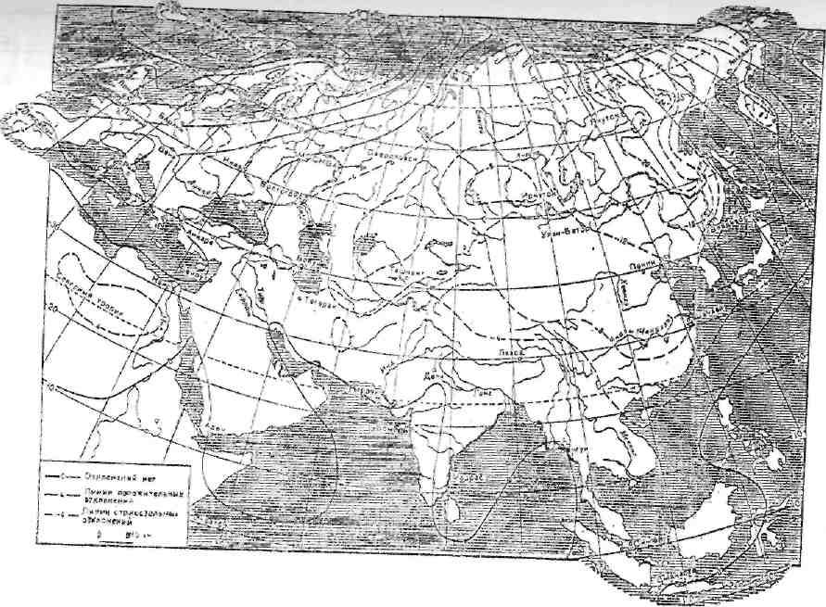

Рис. 25. Карта изоаномал января для Евразии (по Агроклиматическому атласу мира, 1972)

Таблица 10
Среднемесячные и годовые температуры воздуха (в^{о} С, первая строка) и осадки (в мм, вторая строка)
Станции | Высота над  уровнем моря, в м | ■ Месяцы |  |  |  |  |  |  |  |  |  |  |  | Средние годовые показатели .
Станции | Высота над  уровнем моря, в м | 1 | 2 | 3 | 4 | 5 | 6 | 7 | 8 | 9 | 10 | 11 | 12 | Средние годовые показатели .
1 | 2 | 3 | 4 | 5 | 6 | 7 | 8 | 9 | 10 | 11 | 12 | 13 | 14 | 15
Берген | 20 | 1,2 224 | 1,3 181 | 2,2 155 | 5,7 112 | 9,4 118 | 12,9 106 | 14,4 142 | 13,7 195 | 11,1  237 | 7,4 233 | 4,0 220 | 2,0  221 | 7,1 2144
Куопио | 90 | -9,4 45 | -10,0 39 | -1,0 35 | 0,9  32 | 7,0 41 | 12,9 56 | 16,0 68 | 13,4 73 | 8,7 62 | 3,2 50 | -2,3 48 | -7,3 45 | 2,7 594
Париж | 50 | 2,3 38 | 3,6 33 | 5,9 40 | 9,9  42 | 13,0 51 | 16,5 59 | 18,3 54 | 17,7 53 | 14,7 50 | 10,1  57 | 5,8 46 | 2,7 43 | 10,1 566
Варшава | 121 | -3,4  33 | -2,3 28 | 1,1  32 | 6,7 41 | 13,3 49 | 16,4 64 | 18,4 77 | 17,1 62 | 13,3 42 | 7,8 31 | 2,0  37 | -1,6  35 | 7,4  531
Улан-Батор | 1325 | -23,7 1 | -19,2 0 | -1,3 1 | 0,7 5 | 8,0 9 | 14,6 27 | 17,1 82 | 15,3 55 | 8Д 20 | -0,8 6 | -3,2 4 | -21,3 3 | -2,1 213
Харбин | 154 | -19,9  4 | -15,6 6 | -6,2  12 | 5,6  20 | 13,8 43 | 19,7 100 | 23,2 150 | 21,5 ПО | 14,3  55 | 5,5 30 | -6,9 13 | -17,1 5 | 3,1 548
Абаси-ри | 39 | -7,0 69 | -7,4 43 | -3,1 62 | 3,3 51 | 8,2 63 | 12,4 63 | 17,0 89 | 19,3 96 | 15,7 119 | 9,9 76 | 3,0 69 | 3,4 57 | 6,2  857
Лисса  бон | 95 | 10,2 89 | 11,0 88 | 12,5 87 | 14,3  75 | 16,4 50 | 19,2  22 | 21,2 5 | 21,7 5 | 20,0 37 | 16,9  75 | 13,5 116 | 11,1  98 | 15,5  747

1 | 2 | 3 | 4 | 5 | 6 | 7 | 8 | 9 | 10 | 11 | 12 | 13 | 14 | 15
Афины | 107 | 8,8 54 | 9,7 46 | 11,4  33 | 14,6  23 | 19,1  20 | 23,4 14 | 26,5 8 | 26,4 14 | 22,9 18 | 19,0 36 | 13,9 73 | 11,0 64 | 17,2 403
Кабул | 1815 | -3,0  33 | -1,4 38 | 7,0 91 | 13,2 84 | 17,3  22 | 21,7 4 | 24,4 1 | 23,3 3 | 18,0 1 | 11,6 10 | 5,8 15 | 0.,5  14 | 11,5 316
Нанкин | 68 | 2,2 38 | 3,7 46 | 8,6 62 | 14,5 97 | 20,3 79 | 24,4 156 | 27,7 183 | 27,5 111 | 22,8 83 | 17,2 45 | 11,6 41 | 4,6 36 | 15,4 977
Токио | 6 | 3,1  60 | 3,8  75 | 7,0 ПО | 12,6 135 | 16,8 150 | 20,6 170 | 24,5 140 | 25,7 180 | 22,1 255 | 16,2 73 | 10,7 90 | 5,3. 55 | 14,0 1620
Калькутта | 102 | 19,4  5 | 22,0  25 | 27,1 30 | 30,0 40 | 30,3 140 | 29,7 280 | 28,8 315 | 28,5 320 | 28,6 265 | 27,3 100 | 23,2 15 | 19,5 10 | 26,2 1545
Ханой | 10 | 17,3 25 | 17,1  35 | 20,1 50 | 24,2 90 | 28,0 215 | 29,5 265 | 29,2 285 | 28,8 350 | 28,0 270 | 25,6 110 | 21,7 50 | 19,0 30 | 24,0 1775
Джакарта | 8 | 25,8 300 , | 25,8 300 | 26,1 210 | 25,6  145 | 26,7 115 | 26,4 95 | 26,2 65 | 26,4  40 | 26,7 65 | 26,8 140 | 26,5 140 | 26,0 205 | 26,3 1790
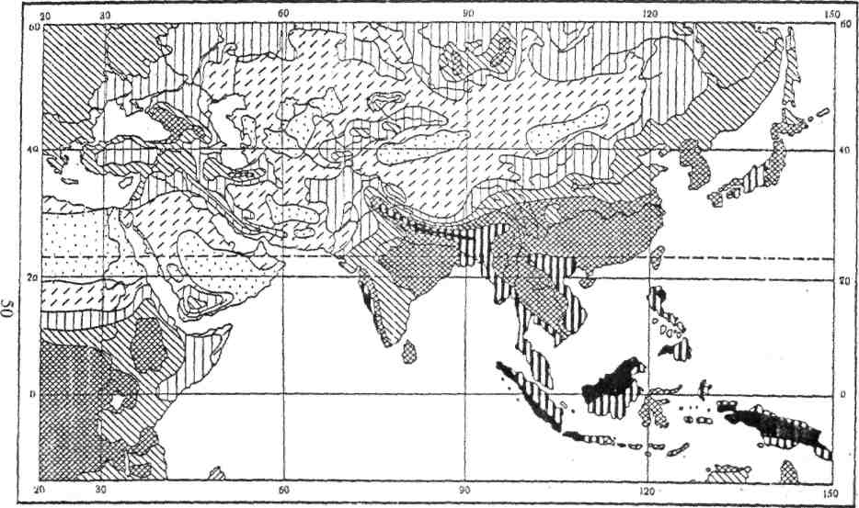

Рис. 26. Годовые суммы осадков ( гюФизико-географическому атласу мира,
1964)

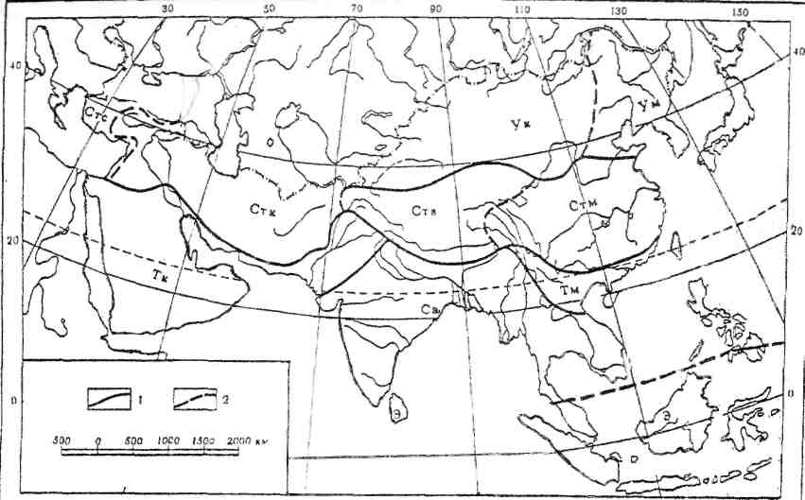
Рис.27. Климатическое районирование;
1 - границы климатических поясов, 2 • границы климатических областей, Э -экваториальный, Сэ • субэкваториальный, Тк - тропический континентальный, Тм> тропический муссонный, Стс - субтропический средиземноморский, Сто -субтропический континентальный, Ств - субтропический высокогорный, Стм -субтропический муссонный, Ук - умеренно континентальныйц, Ум - умеренно муссонный ( по Физико-географическому атлясу мира, 1964)

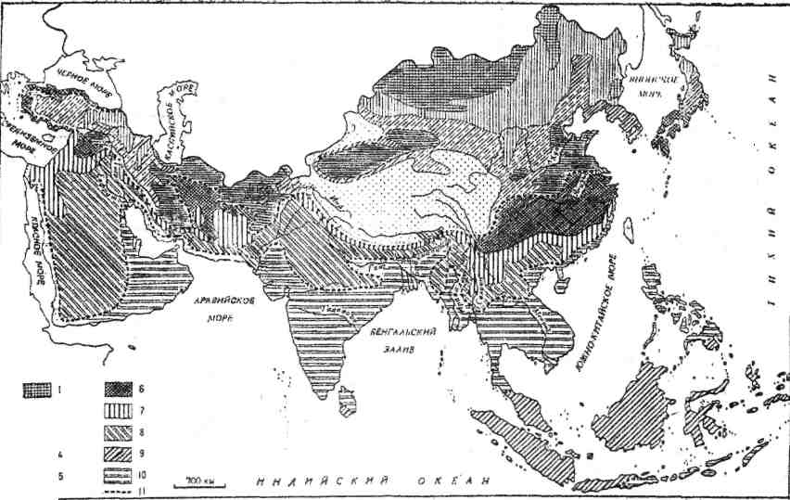
РТДа

Рис. 28. Термические ресурсы зарубежной Азии Умеренный пояс: 1 - прохладно-умеренный, 2- типично умеренный, 3 - тепло-умеренный, 4 -жархо-умеренкый, 5 - холодно-умеренный (высокогорный). Субтропический пояс; 6 -умеренно теплый, 1 - теплый, В - жаркий. Тропический пояс: 9 - постоянно влажный, 10 -сухой и с«:юнноелл (поый, 11 - граница поясов ( по Агроклиматическому атласу мира, 1972)
22. АГРОКЛИМАТИЧЕСКИЕ РЕСУРСЫ
Цель работы: определить территориальные особенности агроклиматических ресурсов в зависимости от суммы активных температур, условий обеспеченности влагой и продолжительности вегетационного периода.
1. На контурную карту нанести схему термических ресурсов зарубежной Азии (рис.28). Термический пояс выделить цветом.
2. Провести анализ карт продолжительности вегетационного периода (рис.10) и длительности сухого периода (рис.29).
3. Используя данные трех перечисленных карт провести письменный анализ распределения агроклиматических ресурсов, указав территории с благоприятными и неблагоприятными условиями развития сельскохозяйственных культур. Выявить районы, требующие искусственного орошения.
23. ОСОБЕННОСТИ РЕЧНОГО СТОКА ЗАРУБЕЖНОЙ АЗИИ
Цель работы: выявить связь речной сети с климатическими условиями и устройством поверхности.
1. На контурную карту нанести схему годового речного стока (рис.30). Цветом выделить районы с наибольшим и наименьшим стоком.
2. По физическим картам определить районы с густой и слаборазвитой сетью и указать причины различной степени развития речной сети.
3. Характеризовать крупнейшие реки Азии (Янцзы, Хуанхэ, Меконг, Ганг), используя учебные пособия. Работа проводится в виде индивидуальных заданий.
24. ВОДНЫЕ РЕСУРСЫ
Цель работы: выявить специфику обеспеченности водными ресурсами зарубежной Азии.
1. Нанести на контурную карту схему избытка и дефицита водных ресурсов рек (рис.31).
2. Провести устный анализ схемы, выявив причины, определяющие специфику распределения водных ресурсов.
3. Используя схему проекта крупномасштабных перебросок стока в Китае (рис.32) провести характеристику распределения водных ресурсов в КНР в связи с особенностями хозяйственного использования территории.
4. Провести сравнительный анализ специфики водопотребления в зарубежной Европе и Азии.

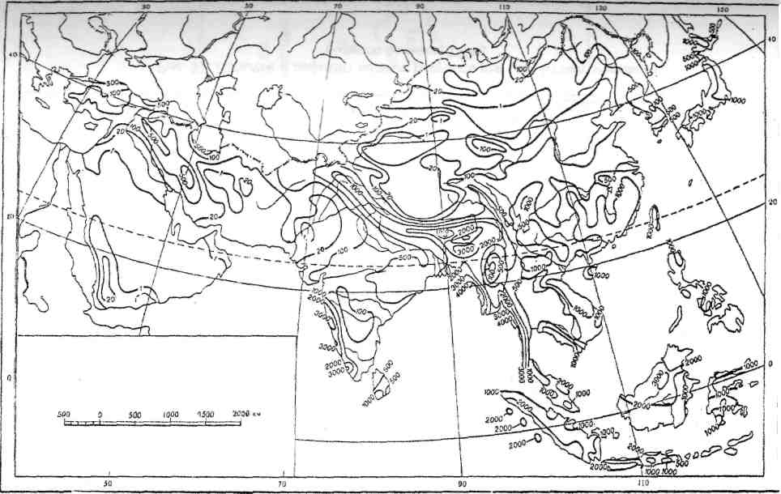
Рис.30. Речной сток (мм) (по Львовичу М.И., 1974)

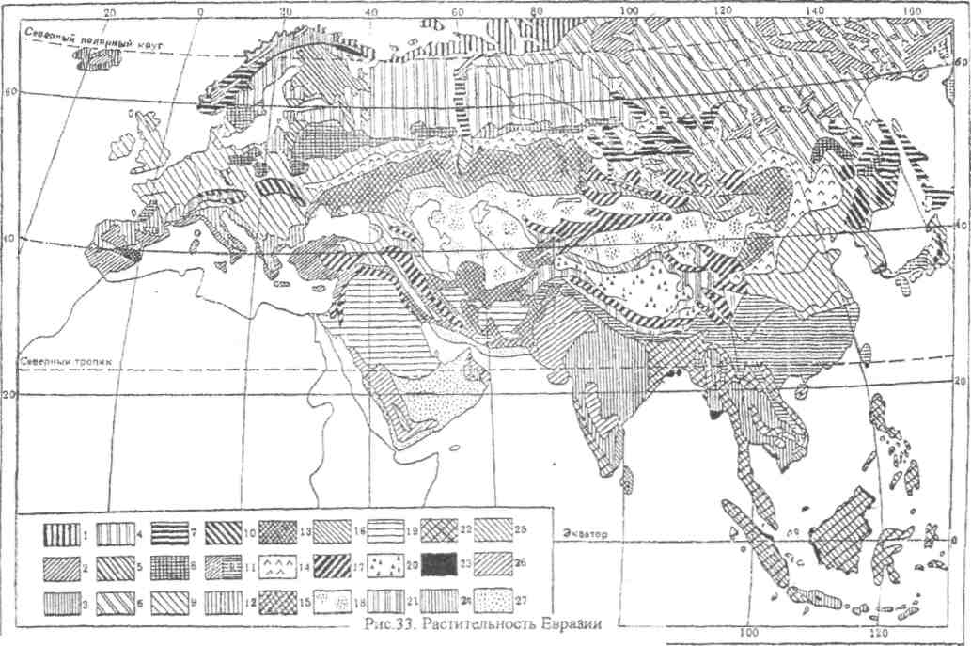
(по Физико-географическому атласу мира, ]964)

25. РАСТИТЕЛЬНОСТЬ ЗАРУБЕЖНОЙ АЗИИ
Цель работы: выявить закономерности распределения растительного покрова в зависимости от климата и орографии.
1. На контурную карту нанести схему распределения растительности (рис.33).
2. Определить, к каким климатическим поясам и типам климата относятся различные типы тропической растительности. В чем причина меридионального простирания природных зон в субэкваториальных широтах . (При этом использовать схему климатического районирования, выполненную ранее).
3. Дать устную или письменную характеристику своеобразия распределения природных зон во внетропическом секторе Азии.
ЛЕГЕНДА К КАРТОСХЕМЕ РАСТИТЕЛЬНОСТИ ЕВРАЗИИ
1 - типичные тундры, 2 - горные тундры, 3 - березовое редколесье, 4 -тсмнохвойные таежные леса, 5 - светлохвойные таежные леса, в том числе горные, 6 - лиственничные и лиственнично-сосновые леса, в том числе горные, 7 - горнотаежные темнохвойные леса, 8 - широколиственно-хвойные и осиново-березовые подтаежные леса, 9 - широколиственные леса, 10 - горные хвойно-широколиственные и широколиственные леса, 11 - субтропические вечнозеленые леса и кустарники, в том числе горные (а - ксерофильные, б - мезофильные), 12 - широколиственные леса с субтропическими элементами, 13 -субтропические ксерофильные редколесья и саванны, 14 - луговые степи (лесостепи), 15 - типичные степи, 16 - пустынные степи (полупустыни), 17 - горные степи, 18 - пустыни умеренные, 19 - субтропические пустыни, 20 - высокогорные холодные пустыни, 21 - альпийские и субальпийские леса и кустарники, 22 - влажные вечнозеленые тропические леса, в том числе горные, 23 -мангровые леса, 24 - переменно-влажные листопадные и вечнозеленые тропические леса, 25 - тропические сухие леса, редколесья и кустарники, 26 - тропические саванны, 27 - тропические пустыни.
26. ЛЕСНЫЕ РЕСУРСЫ
Цель работы: выявить специфику распространения лесных ресурсов на территории зарубежной Азии и выявить их связь с характером природных условий и хозяйственной деятельностью человека.
1. На контурную карту нанести схему использования земель (рис.34).
2. Используя данные табл.11 построить диаграмму лесных ресурсов разных регионов Азии.

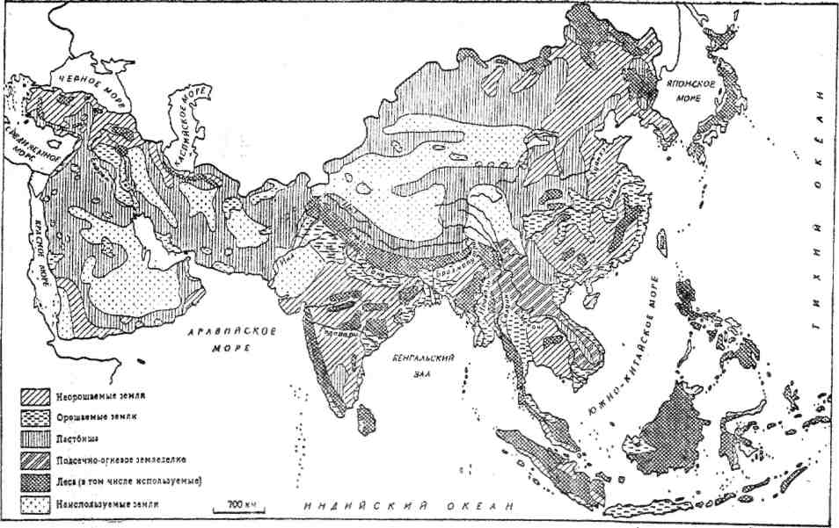
Рис. 34. Использование земель в зарубежной Азии
(\УогИ АИаз оГАёпси1шге, ] 968-1972; ОхГог<1 АУогЫ АЯаз, 1971;
\Уе1Йоге1аЙа5,1973)

25. РАСТИТЕЛЬНОСТЬ ЗАРУБЕЖНОЙ АЗИИ
Цель работы: выявить закономерности распределения растительного покрова в зависимости от климата и орографии.
1. На контурную карту нанести схему распределения растительности (рис.33).
2. Определить, к каким климатическим поясам и типам климата относятся различные типы тропической растительности. В чем причина меридионального простирания природных зон в субэкваториальных широтах . (При этом использовать схему климатического районирования, выполненную ранее).
3. Дать устную или письменную характеристику своеобразия распределения природных зон во внетропическом секторе Азии.
ЛЕГЕНДА К КАРТОСХЕМЕ РАСТИТЕЛЬНОСТИ ЕВРАЗИИ
1 - типичные тундры, 2 - горные тундры, 3 - березовое редколесье, 4 -тсмнохвойные таежные леса, 5 - светлохвойные таежные леса, в том числе горные, 6 - лиственничные и лиственнично-сосновые леса, в том числе горные, 7 - горнотаежные темнохвойные леса, 8 - широколиственно-хвойные и осино-во-березовые подтаежные леса, 9 - широколиственные леса, 10 - горные хвой-но-широколиственные и широколиственные леса, 11 - субтропические вечнозеленые леса и кустарники, в том числе горные (а - ксерофильные, б - мезо-фильные), 12 - широколиственные леса с субтропическими элементами, 13 -субтропические ксерофильные редколесья и саванны, 14 - луговые степи (лесостепи), 15 - типичные степи, 16 - пустынные степи (полупустыни), 17 - горные степи, 18 - пустыни умеренные, 19 - субтропические пустыни, 20 - высокогорные холодные пустыни, 21 - альпийские и субальпийские леса и кустарники, 22 - влажные вечнозеленые тропические леса, в том числе горные, 23 -мангровые леса, 24 - переменно-влажные листопадные и вечнозеленые тропические леса, 25 - тропические сухие леса, редколесья и кустарники, 26 - тропические саванны, 27 - тропические пустыни.
26. ЛЕСНЫЕ РЕСУРСЫ
Цель работы: выявить специфику распространения лесных ресурсов на территории зарубежной Азии и выявить их связь с характером природных условий и хозяйственной деятельностью человека.
1. На контурную карту нанести схему использования земель (рис.34).
2. Используя данные табл.11 построить диаграмму лесных ресурсов разных регионов Азии.

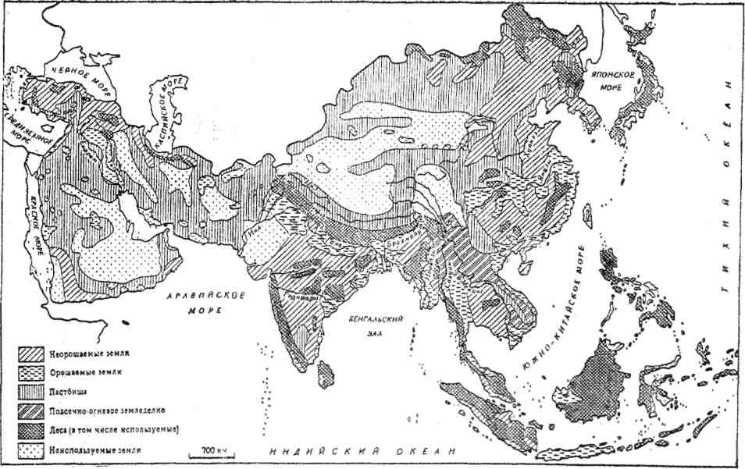
Рис. 34. Использование земель в зарубежной Азии
(\Уог1ё АИаз оГАёпси1шге, 1968-1972; Ох&гс! АУогИ АЯаз, 1971;
\УеШ-ога*аЙа*1973)

3. Дать устную характеристику лесных ресурсов согласно материалам схемы, таблицы и рис. 35, выявив районы с наибольшими запасами древесины, лесопокрытости и площади лесов, приходящихся на 1 человека.
Таблица 11
Сравнительная характеристика лесных ресурсов зарубежной Азии (по Г.И.Воробьеву и др., 1984)
Регионы Азии | Площадь, млн. га |  | Лесис тость | Запас древесины | Средний  запас древесины | Средний прирост древесины | Площадь лесов на 1 жителя
Регионы Азии | лесная | лесопо-крытая | % | млн.м | м³/га | м³/га | га
Центральная и Восточная | 165,1 | 135,1 | 11,4 | 9547 | 71 | 2,3 | 1,1
Южная | 93,1 | 56,2 | 16,3 | 10920 | 194 | 3,4 | 0,12
Юго-Восточная | 280,2 | 222,4 | 62,0 | 20948 | 91 | 3,0 | 1,4
Передняя и Юго-Западная | 19,2 | 8,8 | 3,0 | 540 | 61 | 0,8 | 0,1
Зарубежная Азия в целом | 558 | 422,5 | 20 ' | 42000 | 99 | 2,8 | 1,3
27. ЗЕМЕЛЬНЫЕ РЕСУРСЫ
Цель работы: выявить своеобразие использования земель в разных частях зарубежной Азии.
1. Используя данные табл. 12 построить диаграмму использования территории под пашню, пастбища, леса и неиспользуемые земли.
2. Сопоставив полученные результаты и схему использования земель (рис.34) дать устную характеристику приуроченности основных ареалов пашни, пастбищ и пр. земель к орографическим элементам.

Рис.35. Леса зарубежной Азии ОУеЙ&пйаЙая, 1973)
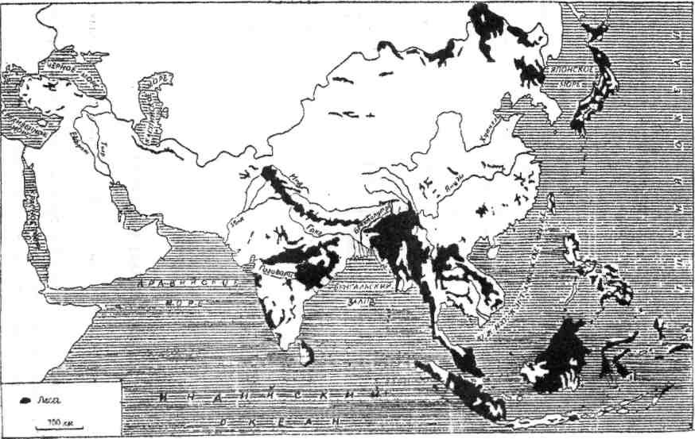

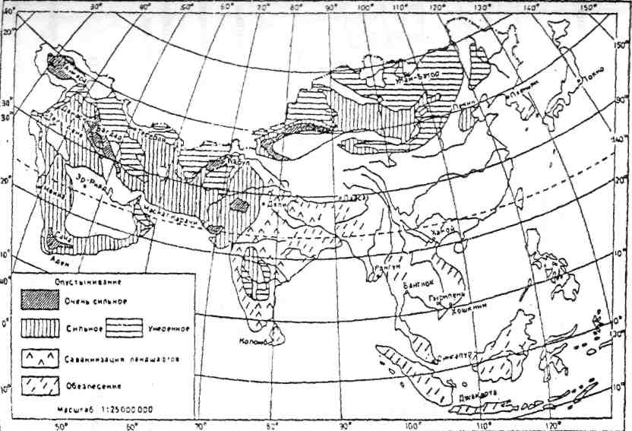

Рис. 36. Экологические проблемы сельского хозяйства (по ОхГога У/огУ Айа.% 1971)

3. Провести сравнительный анализ структуры земельного фонда в зарубежной Европе и Азии.
4. Дать устную характеристику динамики развития каждого из компонентов земельных ресурсов в зарубежной Европе и Азии.
Таблица 12 Использование земель в зарубежной Азии (по РАО Ргос1асиоп уеагЬоок, 1990)
Вид использования | Площадь
Вид использования | млн.га | % от общей площади | % от мировой площади
Пахотные земли, включая посадки многолетних трав | 451,0 | 17,0 | 32,3
в том числе орошаемые | 143 | 30,1 | 64,2
пастбища | 678,25 | 22,3 | 18,2
Леса и кустарники | 524 | 19,6 | 13,0
Неиспользуемые земли | 1024 | 40,0 | 24,1

28. ЭКОЛОГИЧЕСКИЕ ПРОБЛЕМЫ СОВРЕМЕННОГО
ПРИРОДОПОЛЬЗОВАНИЯ
Цель работы: выявить основные экологические проблемы, связанные с хозяйственной деятельностью человека.
1. На контурную карту нанести рис.36. Цветом обозначить районы опустынивания и саваннизации ландшафтов.
2. Проанализировать устно или письменно экологические проблемы сельского хозяйства. Выявить причины опустынивания, саваннизации, обезлесения.

29. ФИЗИКО-ГЕОГРАФИЧЕСКОЕ РАЙОНИРОВАНИЕ
Цель работы: выявить факторы, определяющие выделение физико-географических единиц разного ранга.
1. На контурную карту нанести схему физико-географического районирования (рис.36).
2. Провести анализ карты, проследив ведущие факторы, обусловливающие пространственную дифференциацию природы.
3. В качестве индивидуальных заданий дать устную или письменную характеристику каждого подконтинента, отметив не только природные закономерности, но и степень антропогенного воздействия на территорию.

УСЛОВНЫЕ ЗНАКИ К СХЕМЕ ФИЗИКО-ГЕОГРАФИЧЕСКОГО РАЙОНИРОВАНИЯ
I - Восточная Азия: 1 - Северо-Восточный Китай и Корея, 2 - Восточный Китай, 3 - Японские острова;
II - Центральная Азия: 4 - Собственно Центральная Азия; 5 - Тибет;
III - Западная Азия: 6 - Малоазиатское нагорье, 7 - Армянское нагорье, 8 - Иранское нагорье;
IV - Юго-Западная Азия: 9 - Левант, 10 - Аравия, 11 - Месопотамия;
V - Южная Азия: 12 - Гималаи, 13 - Индо-Ганская низменность, 14 - Индостан и
Шри Ланка;
VI - Юго-Восточная Азия : 15 - Индокитай, 16 - Малайский архипелаг.
VII - Границы подконтинентов;
VII - Границы физико-географических стран.
ТЕМАТИКА семинарских занятий
I. Сравнительная характеристика арх.Шпицбергеи и о. Исландия (особенности геологического строения, рельефа, климата, оледенения, почвенно-растительного покрова, животного мира).
Индивидуальные задания
1. Шпицберген - стартовая площадка для освоения Северного полюса (эксп. А.Бэрда, Р.Амудсена, Н.Нобиле).
2. Освоение Шпицбергена в связи с разработкой полезных ископаемых.
3. Вулканизм о.Исландия, его происхождение, типы вулканов, гейзеры и термальные источники.
4. Особенности развития хозяйства Исландии в связи со спецификой природных ресурсов.
Литература
1. Жучкевич В.А., Лавринович М.В. Физическая география материков и океанов. Ч.1,Мн., 1986.
2. Физическая география материков и океанов. Под ред. Рябчикова А.М., М., 1988.
3. Власова Т.В. Физическая география материков. 4.1, М, 1986.
4. Р.Будрис. В фиордах, где не заходит Солнце. М., 1974.
5. Серебрянный Л.Р. Исландия. М.,1969.
6. Серебрянный Л.Р. Исландия - книга природы. М., 1973.
7. Ерамов Р.А. Физическая география зарубежной Европы. М., 1973.
8. Природа, № 8, 1997.
9. Страны и народы. Западная Европа. М., 1979.
10. Хрестоматия по физической географии. Западная Европа. М., 1963.
11. Горная Фенноскаидия (физико-географическая характеристика геологическое строение, рельеф, климат, гидрография, почвенный покров, животный мир, охрана окружающей среды).
Индивидуальные задания
1. Фьорды и фьельды Скандинавских гор.
2. "Нефтяной век" Норвегии.
3. Великие норвежские путешественники - Ф.Нансен, Р.Амундсен, Т.Хсйердал.
Литература
1. Страны и народы. Северная Европа.
2. Гвоздецкий Н.А., Голубчиков Ю.Н. Горы. М., 1987.
3. Дейниченко Г. На дальнем западе Европы. М., 1981.
4. Родинов В. Дорогами Скандинавии. М.,1985.
5. Хейердал Т. Экспедиция "Кон-Тики", "Ра". М.,1977.
6. БСЭ, т.З
7. Жучкевич В.А., Лавринович М.В. Физическая география материков и океанов. Ч.1,Мн., 1986.
8. Физическая география материков и океанов. М., 1988.
III. Физико-географическая характеристика Британских островов (особенности геологического строения, рельефа, климата, гидрографии, почвен
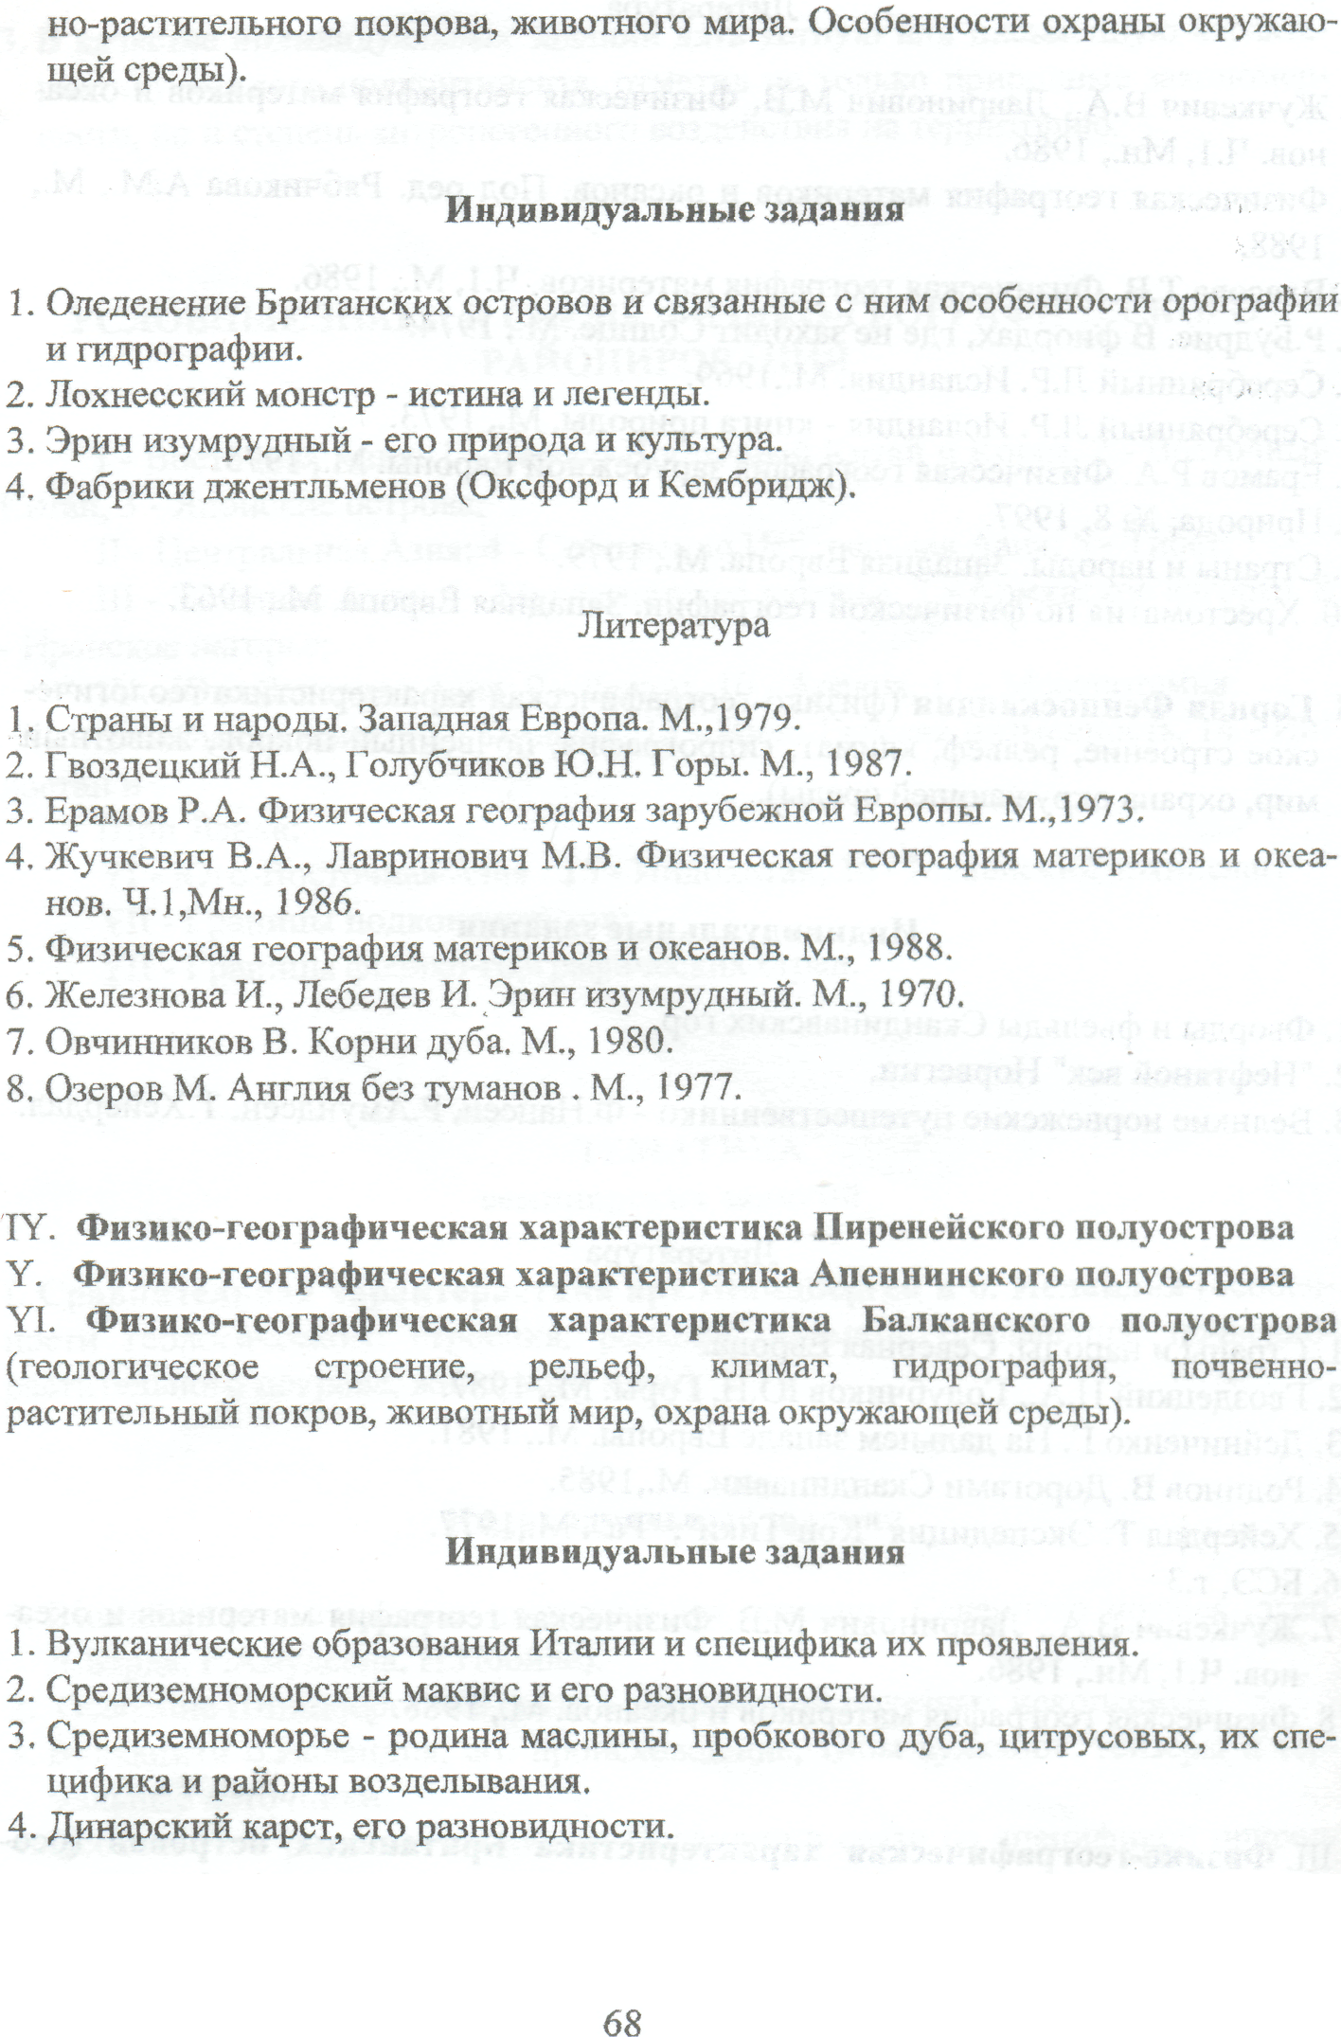
но-растительного покрова, животного мира. Особенности охраны окружающей среды).
Индивидуальные задания
1. Оледенение Британских островов и связанные с ним особенности орографии и гидрографии.
2. Лохнесский монстр - истина и легенды.
3. Эрин изумрудный - его природа и культура.
4. Фабрики джентльменов (Оксфорд и Кембридж).
Литература
1. Страны и народы. Западная Европа. М.,1979.
2. Гвоздецкий Н.А., Голубчиков Ю.Н. Горы. М., 1987.
3. Ерамов Р.А. Физическая география зарубежной Европы. М.,1973.
4. Жучкевич В.А., Лавринович М.В. Физическая география материков и океанов. Ч.1,Мн., 1986.
5. Физическая география материков и океанов. М., 1988.
6. ЖелезноваИ., Лебедев И. Эрин изумрудный. М., 1970.
7. Овчинников В. Корни дуба. М., 1980.
8. Озеров М. Англия без туманов . М, 1977.
IV. Физико-географическая характеристика Пиренейского полуострова
V. Физико-географическая характеристика Апеннинского полуострова
VI. Физико-географическая характеристика Балканского полуострова
(геологическое строение, рельеф, климат, гидро1рафия, почвенно-растительный покров, животный мир, охрана окружающей среды).
Индивидуальные задания
1. Вулканические образования Италии и специфика их проявления.
2. Средиземноморский маквис и его разновидности.
3. Средиземноморье - родина маслины, пробкового дуба, цитрусовых, их специфика и районы возделывания.
4. Динарский карст, его разновидности.
Литература
1. Грацианский А.Н. Природа Средиземноморья. М., 1971.
2. Исаченко А.Г., Шляпников А.А. Ландшафты. М., 1989.
3. Хрестоматия по физической географии. Западная Европа. М., 1963.
4. Гвоздецкий Н. А. Карст. М., 1981.
5. Апродов В.А. Вулканы. М., 1982.
6. Букштынов А.Д. и др. Леса. М., 1981.
VII. Физико-географическая характеристика Японских островов (географическое положение, геологическая история, рельеф, климат, гидрография, почвенно-растительный мир, охрана природы).
Индивидуальные задания
1. Тектонические разломы Японских островов, их проявление и географические следствия.
2. Фудзияма - гора-символ Японии.
3. Икебана и банзай - средство самовыражения японцев.
4. Жемчуговодство - одна из подводных плантационных культур.
Литература
1.Жучкевич В.А., Лавринович М.В. Физическая география материков и океанов. Ч.1,Мн., 1986.
2. Гвоздецкий НА., Голубчиков Ю.Н. Горы. М.,1987.
3. Исаченко А.Г., Шляпников А.А. Ландшафты. М., 1989.
4. Овчинников В. Ветка сакуры. М., 1974.
5. Дунаев В. Японцы в Японии. М„ 1977.
6. Хрестоматия по физической географии Азии. М., 1974.
7. Пфеффер П. Азия. М., 1982.
8. Страны и народы. Восточная и Центральная Азия. М., 1982.
9. БСЭ, т. 30.
VIII. Физико-географическая характеристика Восточного Китая (географическое положение, геологическое строение, рельеф, климат, гидрография, почвенно-растительный покров, антропогенные ландшафты).
Индивидуальные задания
1. Бассейн Янцзы - древнее "сердце" Китая.
2. Хуанхэ - самая капризная река мира.
3. Специфика Восточно-Китайской флоры.
4. Великая Китайская стена и Великий китайский канал - шедевры техники древности.
Литература
1. Арманд Д.Л. и др. Зарубежная Азия. М., 1956.
2. Воронов А.Г. и др. Биогеография мира. М., 1985.
3. Пфеффер П. Азия. М., 1982.
4. Страны и народы. Восточная и Центральная Азия. М, 1982.
5. Гуру П. Азия. М„ 1956.
6. Жучкевич В.А., Лавринович М.В. Физическая география материков и океанов. Ч.1,Мн., 1986.
7. Исаченко А.Г., Шляпников А.А. Ландшафты. М., 1989. 8.БСЭ,т.30.
9. Зайчиков В.Т. Блуждающая р. Хуанхэ. М., 1957.
10. Букштынов А.Д. и др. Леса. М., 1986.
11. Муранов А.П. Река Хуанхэ. М., 1957.
IX. Физико-географическая характеристика Тибета (географическое положение, история палеогеографического развития, рельеф, климат, гидрография, почвенно-растительный покров, физико-географическое районирование).
Индивидуальные задания
1. Вертикальная поясность Тибета.
2. Специфика земледелия Тибета.
3. Тайны Тибетской медицины.
4. Лхаса - город восточной сказки.
5. По следам Н.Рериха.
Литература
1. Бабаев А.Г. и др. Пустыни. М., 1986.
2. Физическая география материков и океанов. Под ред. Рябчикова А.М. М., 1988.
3. Жучкевич В.А., Лавринович М.В. Физическая география материков и океанов. Мн., 1986.
4. Страны и народы. Восточная и Центральная Азия. М., 1982.
5. Овчинников . Путешествие в Тибет. М., 1957.
6. Власова Т.В. Физическая география материков. 4.1, М., 1986.
7. Географическая энциклопедия. 8.БСЭ,т.25.
X. Сравнительная характеристика Леванта и Месопотамии (географическое положение, история геологического формирования, рельеф, климат, гидрография, почвенно-растительный покров, физико-географическое районирование).
Индивидуальные задания
1. Озерный край Месопотамии.
2. На реках вавилонских.
3. Месопотамия - родина древних цивилизаций.
4. Исторические памятники Леванта.
5. Мертвое море - уникальный географический объект.
Литература
1. Ланда Р.Г. У арабов Азии. М., 1969. 2.Тэсиджер У. Озерные арабы. М., 1982.
3. Страны и народы. Юго-западная Азия. М., 1979.
4. Физическая география материков и океанов. Под ред. Рябчикова А.М. М., 1988.
5. Жучкевич В.А., Лавринович М.В. Физическая география материков и океанов. Ч.1,Мн„ 1986.
6. Власова Т.В. Физическая география материков. 4.1, М., 1988.
7. БСЭ,т 15.
XI. Сравнительная характеристика Малоазиатского и Иранского нагорий
(географическое положение, геологическое строение, рельеф, гидрография, почвенно-растительный покров, антропогенная модификация ландшафтов).
Индивидуальные задания
1. Сравнительная характеристика пустынь Иранского нагорья.
2. Сравнительная характеристика озер-реликтов плювиальных периодов (оз.Туз, Дерьячейе-Немек, Хамуни).
3. Гирканская и Понтийская флоры - остатки арктотретичной растительности.
Литература
1. Страны и народы. Юго-Западная Азия. М., 1979.
2. Пфеффер П. Азия. 1982.
3. Исаченко А.Г., Шляпников А.А. Ландшафты. М., 1989.
4. Гвоздецкий Н.А., Голубчиков Ю.Н. Горы. М., 1987.
5. Бабаев А.Г. и др. Пустыни. М., 1986.
6. Жучкевич В.А., Лавринович М.В. Физическая география материков и океанов. Ч.1,Мн., 1986.
7. Власова Т.В. Физическая география материков. Ч.1,М., 1986.
8. Физическая география материков и океанов. М., 1988. 9.БСЭ,т.9.
XII. Физико-географическая характеристика Индостана (географическое положение, геологическое строение, рельеф, климат, гидрография, почвен-но-растительный покров, животный мир, охрана природы).
Индивидуальные задания
1. Траппы Декана, географические особенности, исторические памятники.
2. Национальные парки Индии.
3. Ганг - священная река индусов.
4. Природное чудо баньян и его "родственники".
Литература
1. Беди Р. Животный мир Индии. М., 1987.
2. Облянцев М.Н., Васильева М.Н. Индия глазами советских друзей. М., 1979.
3. Митрохин Л.В. Индия, вступая в век XXI. М., 1987.
4. Исаченко А.Г., Шляпников А.А. Ландшафты. М., 1989.
5. Букштынов А.Д. и др. Леса. М., 1983.
6. Гуру Р. Азия. М., 1956.
7. Хрестоматия по физической географии Азии.
8. Рябчиков А.М. Природа Индии. М., 1950.

